**采购项目编号：LZBC2025-753**

**西咸新区泾河新城市政道路绿化养护管理**

**服务项目**

**招 标 文 件**

采购人：陕西省西咸新区泾河新城市政配套管理服务中心

采购代理机构：龙寰项目管理咨询有限公司

日期：二〇二五年五月

**目 录**

第一章 招标公告...................................................1

第二章 投标人须知.................................................5

1.投标人须知前附表............................................5

2.总则........................................................9

3.招标文件....................................................10

4.政府采购政策................................................10

5.投标文件....................................................13

6.投标文件的提交..............................................15

7.开标........................................................16

8.资格审查....................................................16

9.评标........................................................17

10.确定中标人.................................................17

11.质疑投诉...................................................18

12.招标代理服务费.............................................19

13.合同授予...................................................19

14.纪律和监督.................................................20

第三章 评标办法...................................................22

第四章 采购内容及要求.............................................29

第五章 拟签订的合同文本...........................................30

第六章 投标文件格式...............................................84

附 件 西咸新区公共资源交易不见面开标大厅投标人操作手册

**第一章 招标公告**

|  |
| --- |
| **项目概况**  西咸新区泾河新城市政道路绿化养护管理服务项目招标项目的潜在投标人应在陕西省西咸新区公共资源交易平台自行下载获取采购文件，并于 2025年06月24日09时30分（北京时间）前递交投标文件。 |

**一、项目基本情况**

项目编号：LZBC2025-753

项目名称：西咸新区泾河新城市政道路绿化养护管理服务项目

采购方式：公开招标

预算金额： 95,690,400.00

采购需求：

合同包1(泾河新城市政道路绿化养护管理服务)：

合同包预算金额：95,690,400.00元

合同包最高限价：95,690,400.00元

| **品目号** | **品目名称** | **采购标的** | **数量**  **（单位）** | **技术规格、参数及要求** | **品目预算(元)** | **最高限价(元)** |
| --- | --- | --- | --- | --- | --- | --- |
| 1-1 | 园林绿化管理服务 | 西咸新区泾河新城市政道路绿化养护管理服务项目 | 1（项） | 详见采购文件 | 95,690,400.00 | 95,690,400.00 |

本合同包不接受联合体投标

合同履行期限：合同签订后两年。

**二、申请人的资格要求：**

1.满足《中华人民共和国政府采购法》第二十二条规定;

2.落实政府采购政策需满足的资格要求：

合同包1(泾河新城市政道路绿化养护管理服务)落实政府采购政策需满足的资格要求如下:

无，本合同包非专门面向中小企业采购。

3.本项目的特定资格要求：

合同包1(泾河新城市政道路绿化养护管理服务)特定资格要求如下：

1. 投标人应是独立承担民事责任能力的法人、其他组织或自然人，法人、其他组织须提供合法有效的营业执照（或事业单位法人证书）等证明资料，自然人须提供身份证明；

（2）投标人未在《信用中国》（www.creditchina.gov.cn）中被列入严重失信主体名单查询、重大税收违法失信主体、未在《中国执行信息公开网》（http：//zxgk.court.gov.cn/shixin/）中被列入失信被执行人、未在《中国政府采购网》(http：//www.ccgp.gov.cn/search/cr/)中被列入政府采购严重违法失信行为记录名单。

**三、获取招标文件**

时间：2025年06月03日至2025年06月09日，每天上午00:00:00至12:00:00，下午12:00:00 至 23:59:59 （北京时间）

途径：陕西省西咸新区公共资源交易平台自行下载

方式：在线获取

售价： 0元

**四、提交投标文件截止时间、开标时间和地点**

时间： 2025年06月24日09时30分00秒（北京时间）

提交投标文件地点：投标文件上传至全国公共资源交易平台（陕西省.西咸新区）西咸新区公共资源交易中心网。

开标地点：全国公共资源交易平台（陕西省•西咸新区）不见面开标大厅

**五、公告期限**

自本公告发布之日起5个工作日。

**六、其他补充事宜**

（一）投标人须在全国公共资源交易平台（陕西省.西咸新区）西咸新区公共资源交易中心网（http://xxxq.sxggzyjy.cn/）选择“电子交易平台—陕西政府采购交易系统货物、服务类、工程类管理端”进行登录，登录后通过“交易乙方”身份进入投标人界面参与投标活动。在获取招标文件时限内登录全国公共资源交易平台（陕西省.西咸新区）西咸新区公共资源交易中心网，直接下载招标文件。逾期下载通道将关闭，未及时下载招标文件将会影响后续开评标活动。

（二）办理CA锁方式：投标人初次使用交易平台，需前往陕西省数字证书认证中心股份有限公司办理CA锁，办理地址及咨询电话如下：西安市高新三路九号信息港大厦一层10室，咨询电话：4006369888；西安市长安北路14号省体育公寓B座一楼，咨询电话：029-88661241。

（三）本项目采用“不见面开标”，不见面开标大厅登录方式为：全国公共资源交易平台（陕西省.西咸新区）西咸新区公共资源交易中心网-电子交易平台-西咸新区公共资源交易平台不见面开标系统，具体内容详见招标文件。

（四）需要落实的政府采购政策：

1、《国务院办公厅关于建立政府强制采购节能产品制度的通知》（国办发〔2007〕51号）；

2、《财政部 司法部关于政府采购支持监狱企业发展有关问题的通知》（财库〔2014〕68号）；

3、《三部门联合发布关于促进残疾人就业政府采购政策的通知》（财库〔2017〕141号）；

4、《财政部 发展改革委 生态环境部 市场监管总局关于调整优化节能产品、环境标志产品政府采购执行机制的通知》（财库〔2019〕9号）；

5、《关于运用政府采购政策支持乡村产业振兴的通知》（财库〔2021〕19号）；

6、《政府采购促进中小企业发展管理办法》（财库〔2020〕46号）；

7、陕西省财政厅关于印发《陕西省中小企业政府采购信用融资办法》（陕财办采〔2018〕23号）；

8、《关于进一步加大政府采购支持中小企业力度的通知》（财库〔2022〕19号）；

9、《关于扩大政府采购支持绿色建材促进建筑品质提升政策实施范围的通知》（财库〔2022〕35号）。

其他事项见本项目招标文件。

**七、对本次招标提出询问，请按以下方式联系。**

1.采购人信息

名称：陕西省西咸新区泾河新城市政配套管理服务中心

地址：陕西省西咸新区泾河新城泾河大道中段产业孵化基地1号楼B402室

联系方式：029-36381543

2.采购代理机构信息

名称：龙寰项目管理咨询有限公司

地址：陕西省西安市高新区太白南路181号A座

联系方式：029-88228899

3.项目联系方式

项目联系人：张正浩、王申午、张波

电话：029-88228899转632

**第二章 投标人须知**

**投标人须知前附表**

|  |  |  |
| --- | --- | --- |
| 条款号 | 条款名称 | 编列内容 |
| 2.1.2 | 采购人 | 采购人信息：陕西省西咸新区泾河新城市政配套管理服务中心  联系地址：陕西省西咸新区泾河新城泾河大道中段产业孵化基地1号楼B402室  联系电话：029-36381543 |
| 2.1.3 | 采购代理机构 | 名称：龙寰项目管理咨询有限公司  地址：陕西省西安市太白南路181号西部电子社区A座A区501室  联系人：张正浩、王申午、张波  电话：029-88228899-632 |
| 2.1.4 | **采购项目名称** | **西咸新区泾河新城市政道路绿化养护管理服务项目** |
| 2.2.1 | **招标范围** | **市政道路绿化养护管理，服务内容包含市政绿化养护及绿化附属任务。**  **市政绿化养护：**市政绿化养护分为市政道路绿地养护及临时绿地养护两部分。其中市政道路绿地为市政道路范围内绿地及两侧绿带绿地，临时绿地为不在市政道路范围内临时绿化及临时公园。主要为对绿地中乔木、灌木绿篱及草坪、藤本等地被植物、景观小品等的绿化养护日常管理；  **绿化附属任务：**绿化附属任务主要为绿化方案设计、绿化提升改造、苗木栽植、苗木迁移、草皮铺种、荒地整治、重要节点布置等。 |
| 2.2.2 | **服务期限** | **合同签订后两年** |
| 2.2.3 | **服务地点** | **采购人指定地点** |
| 2.2.4 | **投标报价** | **目前市政道路绿地面积为333.05万㎡，市政绿化养护最高限价：市政道路绿地养护上限价10元/㎡/年，合计：3330.50万元/年；临时绿地养护上限价6元/㎡/年，临时绿地面积为25.67万㎡，养护费用约154.02万元/年；后续新增市政绿化养护面积，根据核定单价计算相关费用，同时增加400万元/年的暂列金，以保障新增绿化正常养护。费用总计为3884.52万元/年，两年共计7769.04万元。**  **市政绿化养护附属任务上限总额：900万元/年，两年总费用为1800万元。**  **投标报价根据总限价进行下浮率报价，即总限价（即8769.04万元）*（1-投标下浮率）+（暂列金：800.00万元）。**  **投标报价超出上限价按无效标处理。** |
| 2.3.1 | 投标人应具备的资格条件 | **（1）基本资格条件：符合《中华人民共和国政府采购法》第二十二条的规定；**  **（2）特定资格条件：3.1投标人为合法注册的法人、其他组织或自然人；3.2投标人未在《信用中国》（www.creditchina.gov.cn）中被列入严重失信主体名单查询、重大税收违法失信主体、未在《中国执行信息公开网》（http：//zxgk.court.gov.cn/shixin/）中被列入失信被执行人、未在《中国政府采购网》(http：//www.ccgp.gov.cn/search/cr/)中被列入政府采购严重违法失信行为记录名单。** |
| 2.3.2 | 是否接受联合体投标 | ☑ 不接受  □ 接受 |
| 2.8.1 | 分包 | ☑ 不允许  □ 允许 |
| 2.9.3 | 偏差 | ☑ 不允许  □ 允许 |
| 3.2.2 | 招标文件的澄清和修改 | 时间：投标截止时间15日前 |
| 形式：在财政部门指定的“政府采购信息发布媒体”上发布变更公告 |
| 5.2.4 | **投标报价** | **投标报价不得超出采购预算，否则按无效投标处理。** |
| 5.2.5 | 投标报价的其他要求 | 1.采购人不接受有选择性的报价，否则按无效投标处理。  2.该报价包括完成本项目所有工作量和后续服务的全部费用以及一切明示和暗示的风险、义务、责任等。如果投标人在中标并签署合同后，在工作中出现任何遗漏，均由中标人免费自行提供，采购人将不再支付任何费用。  3.价格在合同执行过程中固定不变，不得以任何理由予以变更。  4.凡因投标人对招标文件阅读不深、理解不透、误解、疏漏、或因市场行情了解不清造成的后果和风险均由投标人自负。 |
| 5.3.1 | **投标有效期** | **投标截止之日起90日历天** |
| 5.4.1 | **投标保证金** | **无** |
| 5.6.1 | 是否允许提交备选投标方案 | ☑ 不允许  □ 允许 |
| 5.7.4 | **投标文件份数及其他要求** | **投标人无需提供纸质版投标文件（中标投标人在领取中标通知书时须无偿向采购人提供纸质文件两套。）** |
| **6.1.1** | **提交投标文件的方式** | **本项目采用电子化投标的方式。投标人须在全国公共资源交易平台（陕西省·西咸新区）西咸新区公共资源交易中心网（http://xxxq.sxggzyjy.cn/）选择“电子交易平台—陕西政府采购交易系统货物、服务类 工程类管理端”进行登录，登录后通过“交易乙方”身份进入，在“上传投标文件”菜单页面上传加密的电子化投标文件。上传成功后，电子化平台将予以记录。具体流程以实际操作为准。** |
| 6.2.1 | **提交投标文件截止时间** | **2025年06月24日09时30分(北京时间)，逾期提交的，系统将拒绝接收。** |
| 7.1 | **开标时间和项目**  **地点** | **开标时间：提交投标文件截止时间**  **开标项目地点：西咸新区公共资源交易不见面开标大厅**  **注：本项目采用不见面方式开标， 建议投标人在开标前半小时内登录不见面开标大厅，并及时签到(开标前60 分钟开始签到) 。** |
| 9.1.1 | 评标委员会的组成 | 评标委员会构成： 7 人，其中2人为招标人代表。  评标专家的确定方式：在省级财政部门的政府采购专家库中抽取 |
| 9.3.2 | 评标委员会推荐中标候选人的人数 | 3 |
| 10.2 | 中标公告媒介  和期限 | 公告媒介：陕西省政府采购网、陕西省西咸新区公共资源交易平台  公告期限：1个工作日 |
| 13.3.1 | 履约保证金 | **☑无**  **□**有 |
| 13.3.2 | **采购标的对应的中小企业划分标准所属行业** | **其他未列明行业**  **从业人员300人以下的为中小微型企业。其中，从业人员100人及以上的为中型企业；从业人员10人及以上的为小型企业；从业人员10人以下的为微型企业。** |
| **评审原则的其他要求** | | **无** |

**注：投标人须知前附表与招标文件正文对同一事项描述不一致的，以投标人须知前附表为准。**

**2.总则**

**2.1 项目概况**

2.1.1 根据《中华人民共和国政府采购法》、《中华人民共和国政府采购法实施条例》等有关法律、法规和规章，本项目已具备招标条件，现进行招标。

2.1.2 采购人：见投标人须知前附表。

2.1.3 采购代理机构：见投标人须知前附表。

2.1.4 采购项目名称：见投标人须知前附表。

**2.2 招标范围、服务期限、项目地点**

2.2.1 招标范围：见投标人须知前附表。

2.2.2 服务期限：见投标人须知前附表。

2.2.3 服务地点：见投标人须知前附表。

**2.3 投标人资格要求**

2.3.1 投标人应具备的资格条件：见投标人须知前附表。

**需要提交的资格证明材料见本章第8.2款的规定。**

2.3.2 本项目不接受联合体投标。

2.3.3 投标人不得存在下列情形之一，否则按无效投标处理：

（1）单位负责人为同一人或者存在直接控股、管理关系；

（2）为采购项目提供整体设计、规范编制或者项目管理、监理、检测等服务；

（3）法律法规规定的其他情形。

**2.4 费用承担**

投标人准备和参加投标活动发生的费用自理。

**2.5 保密**

参与政府采购活动的各方应对招标文件和投标文件中的商业和技术等秘密保密，否则应承担相应的法律责任。

**2.6 语言文字**

招标文件和投标文件使用的语言文字为中文。专业术语使用外文的，应附有中文注释。

**2.7 计量单位**

所有计量均采用中华人民共和国法定计量单位。

**2.8 分包**

2.8.1 投标人拟在中标后将中标项目的非主体、非关键性工作分包的，应符合投标人须知前附表规定的分包内容、分包金额和资格要求等条件。

2.8.2 中标人不得向他人转让中标项目，接受分包的投标人不得再次分包。中标人就采购项目和分包项目向采购人负责，分包投标人就分包项目承担责任。

**2.9 响应和偏差**

2.9.1 投标文件应对招标文件的实质性要求和条件作出满足性或更有利于采购人的响应，否则，投标人的投标按无效处理。

2.9.2 投标人应根据招标文件的要求提供详细的技术支持资料、服务计划等内容对招标文件作出响应。

2.9.3 投标文件对招标文件的全部偏差，均应在投标文件的商务和技术偏差表中列明，除列明的内容外，视为投标人响应招标文件的全部要求。

**3.招标文件**

**3.1 招标文件的组成**

（1）招标公告（或投标邀请书）；

（2）投标人须知；

（3）评标办法；

（4）采购内容和要求；

（5）拟签订的合同文本；

（6）投标文件格式；

对招标文件作出的澄清、修改，构成招标文件的组成部分。

**3.2 招标文件的澄清和修改**

3.2.1 投标人应仔细阅读和检查招标文件的全部内容。如有疑问，应及时向采购人或采购代理机构提出。

3.2.2 采购人或者采购代理机构可以对已发出的招标文件进行必要的澄清或者修改，招标文件的澄清以投标人须知前附表规定的形式告知投标人。澄清或者修改发出的时间距投标截止时间不足15日的，并且澄清或者修改的内容可能影响投标文件编制的，将相应延长投标截止时间。采购代理机构将在发布变更公告的同时，提醒投标人下载答疑文件（*.SXSCF，即更新后的电子招标文件）。

**4. 政府采购政策**

**4.1**落实促进支持中小企业、监狱企业、残疾人福利性单位发展政策(如为专门面向中小企业的采购项目（或采购包），不执行4.2、4.3、4.4条款的价格扣除或加分。)

**4.2**《政府采购促进中小企业发展管理办法》（财库〔2020〕46号）、《关于进一步加大政府采购支持中小企业力度的通知》（财库〔2022〕19号）

在政府采购活动中，供应商提供的货物、工程或者服务符合下列情形的，享受《办法》规定的中小企业扶持政策:

(一)在货物采购项目中，货物由中小企业制造，即货物由中小企业生产且使用该中小企业商号或者注册商标；

(二)在工程采购项目中，工程由中小企业承建，即工程施工单位为中小企业；

(三)在服务采购项目中，服务由中小企业承接，即提供服务的人员为中小企业依照《中华人民共和国劳动合同法》订立劳动合同的从业人员。

在货物采购项目中，供应商提供的货物既有中小企业制造货物，也有大型企业制造货物的，不享受《办法》规定的中小企业扶持政策。

以联合体形式参加政府采购活动，联合体各方均为中小企业的，联合体视同中小企业。其中，联合体各方均为小微企业的，联合体视同小微企业。

依据《办法》规定享受扶持政策获得政府采购合同的，小微企业不得将合同分包给大中型企业，中型企业不得将合同分包给大型企业。

根据《政府采购促进中小企业发展管理办法》的通知（财库〔2020〕46号）规定，参加政府采购活动的中小企业应当提供《中小企业声明函》。供应商提供的《中小企业声明函》原件必须真实，否则，按照有关规定予以处理。

根据《政府采购促进中小企业发展管理办法》及《关于进一步加大政府采购支持中小企业力度的通知》的相关规定，小微企业报价给予10%(工程项目为3%)的扣除，用扣除后的价格参加评审。适用招标投标法的政府采购工程建设项目，采用综合评估法但未采用低价优先法计算价格分的，评标时应当在采用原报价进行评分的基础上增加其价格得分的3%作为其价格分。

接受大中型企业与小微企业组成联合体或者允许大中型企业向一家或者多家小微企业分包的采购项目，对于联合协议或者分包意向协议约定小微企业的合同份额占到合同总金额30%以上的，对联合体或者大中型企业的报价给予4%(工程项目为1%)的扣除，用扣除后的价格参加评审。适用招标投标法的政府采购工程建设项目，采用综合评估法但未采用低价优先法计算价格分的，评标时应当在采用原报价进行评分的基础上增加其价格得分的1%作为其价格分。组成联合体或者接受分包的小微企业与联合体内其他企业、分包企业之间存在直接控股、管理关系的，不享受价格扣除优惠政策。

4.3《财政部 司法部关于政府采购支持监狱企业发展有关问题的通知》（财库〔2014〕68号） 监狱企业参加政府采购活动时，应当提供由省级以上监狱管理局、戒毒管理局（含新疆生产建设兵团）出具的属于监狱企业的证明文件。在政府采购活动中，监狱企业视同小型、微型企业。

4.4《三部门联合发布关于促进残疾人就业政府采购政策的通知》（财库〔2017〕141号）；

符合条件的残疾人福利性单位在参加政府采购活动时，应当提供本通知规定的《残疾人福利性单位声明函》，并对声明的真实性负责。在政府采购活动中，残疾人福利性单位视同小型、微型企业，享受预留份额。

4.5**落实优先采购节能、环保产品的政策**

4.5.1根据《国务院办公厅关于建立政府强制采购节能产品制度的通知》（国办发〔2007〕51号）有关要求，“使用财政性资金进行政府采购活动时，在技术、服务等指标满足采购需求的前提下，要优先采购节能产品，对部分节能效果、性能等达到要求的产品，实行强制采购，以促进节约能源，保护环境，降低政府机构能源费用开支。”

4.5.2 根据《财政部 发展改革委 生态环境部 市场监管总局关于调整优化节能产品、环境标志产品政府采购执行机制的通知》（财库〔2019〕9号）有关要求，采购人拟采购的产品属于品目清单范围的，采购人及其委托的采购代理机构应当依据国家确定的认证机构出具的、处于有效期之内的节能产品、环境标志产品认证证书，对获得证书的产品实施政府优先采购或强制采购。

所有投标产品进入 “节能产品政府采购品目清单”的，应提供相关证书复印件，相关证书的颁发机构应来自《参与实施政府采购节能产品认证机构名录》。

所有投标产品进入“环境标志产品政府采购品目清单”的，应提供相关证书复印件，相关证书的颁发机构应来自《参与实施政府采购环境标志产品认证机构名录》。

4.6**政府采购信用融资政策**

政府采购信用融资是指银行业金融机构以政府采购诚信考核和信用审查为基础，凭借政府采购合同，按优于一般中小企业的贷款利率直接向申请贷款的供应商发放贷款的一种融资方式。融资金额未超过政府采购合同金额的，银行原则上不得要求供应商提供财产抵押或第三方担保或其他任何形式的担保条件。

依据《陕西省财政厅关于印发〈陕西省中小企业政府采购信用融资办法〉的通知》（陕财办采〔2018〕23号）、《陕西省财政厅关于加快推进我省中小企业政府采购信用融资工作的通知》（陕财办采[2020]15号），有融资需求的供应商可根据自身情况，在“陕西政府采购信用融资平台（含各市分平台）”查询并办理相关业务。

**5.投标文件**

**5.1 投标文件的组成**

5.1.1 投标文件应包括下列内容：

（1）投标函；

（2）开标一览表；

（3）法定代表人（单位负责人/自然人）身份证明；

（4）授权委托书；

（5）联合体协议书（如有）；

（6）资格审查资料；

（7）技术响应；

（8）商务响应；

（9）承诺书；

（10）其他资料。

投标人在评标过程中作出的符合法律法规和招标文件规定的澄清确认，构成投标文件的组成部分。

5.1.2 投标人须知前附表规定不接受联合体投标的，或投标人没有组成联合体的，投标文件不包括本章第5.1.1（5）目所指的联合体协议书。

**5.2 投标报价**

5.2.1 投标报价应包括国家规定的税金，投标人应按第六章“投标文件格式”的要求在开标一览表中进行报价并填写分项报价表。

5.2.2 投标人应充分了解该项目的总体情况以及影响投标报价的其他要素。

5.2.3 投标报价为各分项报价金额之和，投标报价与分项报价的合价不一致的，应以各分项合价累计数为准，修正投标报价；如分项报价中存在缺漏项，则视为缺漏项价格已包含在其他分项报价之中。投标人在投标截止时间前修改投标报价的，应同时修改投标文件“分项报价表”中的相应报价。此修改须符合本章第 6.3 款的有关要求。

5.2.4 投标人的投标报价不得超过采购预算，否则按无效投标处理。

5.2.5 投标报价的其他要求见投标人须知前附表。

**5.3 投标有效期**

5.3.1 除投标人须知前附表另有规定外，投标有效期为投标截止之日起90日历天。

5.3.2 出现特殊情况需要延长投标有效期的，采购人以书面形式通知所有投标人延长投标有效期。投标人应予以书面答复，同意延长，但不得要求或被允许修改其投标文件；投标人拒绝延长的，其投标失效。

**5.4 投标保证金：无**

**5.6 备选投标方案**

5.6.1 除投标人须知前附表规定允许外，投标人不得递交备选投标方案，否则其投标按无效处理。

5.6.2 允许投标人递交备选投标方案的，只有中标人所递交的备选投标方案方可予以考虑。评标委员会认为中标人的备选投标方案优于其按照招标文件要求编制的投标方案的，采购人可以接受该备选投标方案。

5.6.3 投标人提供两个或两个以上投标报价，或者在投标文件中提供一个报价，但同时提供两个或两个以上供货方案的，视为提供备选方案。

**5.7 投标文件的编制**

5.7.1 投标人应按陕西省西咸新区公共资源交易平台下载的招标文件要求编制投标文件。

**5.7.2本项目为电子化政府采购项目。投标人须使用数字认证证书对电子化投标文件进行签章、加密、递交、解密及报价等相关招投标事宜。由于投标人原因导致电子化投标文件递交、解密或报价失败，造成无法参与系统评标的，将按无效投标对待。**

**5.7.3制作电子化投标文件。投标人须在“全国公共资源交易平台（陕西省·西咸新区）西咸新区公共资源交易中心网（http://xxxq.sxggzyjy.cn/）”的“服务指南”栏目“下载专区”中，免费下载“陕西省公共资源交易平台政府采购电子标书制作工具”，并使用该客户端制作电子化投标文件，制作扩展名为“.SXSTF”的电子化投标文件（在获取招标文件时限内登录全国公共资源交易平台（陕西省·西咸新区）西咸新区公共资源交易中心网，直接下载招标文件。逾期下载通道将关闭，未及时下载招标文件将会影响后续开评标活动。由此产生的后果由其自行承担。）**

**5.7.4根据《陕西省西咸新区财政局关于进一步规范政府采购工作有关问题的通知》（陕西咸财函〔2021〕349号）规定，投标人在“全国公共资源交易平台（陕西省·西咸新区）西咸新区公共资源交易中心网”登记免费领取招标文件后，如不参与项目投标，应在递交投标文件截止时间前一日书面形式告知采购代理机构。否则，采购代理机构可以向财政部门反映情况并提供相应的佐证。投标人一年累计出现三次该情形，将被监管部门记录为失信行为。**

5.7.5 投标文件应当对招标文件有关**投标有效期、供货时间、招标范围**等实质性内容作出响应。投标文件在满足招标文件实质性要求的基础上，可以提出比招标文件要求更有利于采购人的承诺。

**6.投标文件的提交**

**6.1.1提交投标文件的方式：从西咸新区公共资源交易平台〖首页·〉电子交易平台·〉陕西政府采购交易系统·〉企业端〗登录，登录后切换到〖我的项目〗模块，依次点选〖项目流程·〉项目管理·〉上传响应文件〗上传加密后的电子投标文件（*.SXSTF）。**

**6.1.1.1在生成电子投标文件时，需要使用CA锁对投标文件进行加密。**

**注意：加密投标文件和开标时解密投标文件应当使用同一CA，否则将会导致解密失败。**

**6.1.1.2电子投标文件可于提交投标文件截止时间前任意时段，登录西咸新区公共资源交易平台〖首页·〉电子交易平台·〉企业端〗，登录后切换到〖我的项目〗模块下，依次点选〖项目流程·〉项目管理·〉上传响应文件〗，上传加密后的电子投标文件（*.SXSTF）。上传成功后，西咸新区公共资源交易平台政府采购系统将予以记录。**

**6.1.1.3上传文件有误或需要重新提交的，可先撤销已经上传的文件，然后重新上传新文件。**

**6.2.1提交投标文件截止时间：详见投标人须知前附表。**

**6.3 投标文件的修改与撤回**

6.3.1 投标人在提交投标文件截止时间前，可以对所提交的投标文件进行补充、修改或者撤回，并书面通知采购人、采购代理机构。补充、修改的内容作为投标文件的组成部分。补充、修改的内容与投标文件不一致的，以补充、修改的内容为准。对已提交的电子投标文件进行补充、修改的，应先从电子交易平台上撤回旧文件，再重新提交新文件。

**7.开标**

**7.1 开标时间和项目地点**

采购人在本章第 6.2.1 项规定的提交投标文件截止时间（开标时间）和投标人须知前附表规定的方式公开开标。

**7.2 开标程序**

投标人无需抵达开标现场：

**7.2.1 投标人登录：开标前，请各投标人至少提前半小时登录西咸新区公共资源交易平台〖首页·〉不见面开标〗系统。**

**7.2.2提交投标文件截止时间过后，系统将不再接收任何投标文件。**

**7.2.3解密投标文件：投标人在收到主持人“开始解密”指令后，应使用“加密该投标文件的CA锁（必须是同一把锁）”在线完成投标文件解密。除因【西咸新区公共资源交易中心】断电、断网、系统故障及其他不可抗力等因素，导致“不见面开标”系统无法正常运行外，投标人应在规定的解密时间内完成解密。**

**7.2.4唱标：对于公开招标项目，“不见面开标”系统将自动展示投标人名单及其投标报价。**

**7.2.5开标结束：进入评审环节。投标人请保持在线，评审期间评标委员会可能会要求投标人做相应的澄清。因投标人擅自离席造成的不利后果，由投标人自行承担。**

**7.2.6“不见面开标”系统操作说明：详见西咸新区公共资源交易平台〖首页·〉服务指南·〉下载专区〗中的《西咸新区公共资源交易不见面开标大厅投标人操作手册》。**

**8.投标人资格审查**

8.1 开标结束后，采购人按照《政府采购货物和服务招标投标管理办法》（财政部第87号令）有关规定对投标人资格证明文件进行审查，并对投标人信用记录进行核查。

8.2投标人应按规定提供资格审查资料，以证明其满足本章第2.3.1款规定的资格要求，未提供或提供不全的或有一项因素不符合审查标准的， 视为资格审查不合格。

**9.评标**

**9.1 评标委员会**

9.1.1 评标由采购人依法组建的评标委员会负责。评标委员会的组成见投标人须知前附表。

9.1.2 评标委员会成员有下列情形之一的，应当回避：

（1）参加采购活动前3年内与投标人存在劳动关系；

（2）参加采购活动前3年内担任投标人的董事、监事；

（3）参加采购活动前3年内是投标人的控股股东或者实际控制人；

（4）与投标人的法定代表人或者负责人有夫妻、直系血亲、三代以内旁系血亲或者近姻亲关系；

（5）与投标人有其他可能影响政府采购活动公平、公正进行的关系。

9.1.3 评标过程中，评标委员会成员有回避事由、擅离职守或者因健康等原因不能继续评标的，采购人有权更换。被更换的评标委员会成员作出的评审结论无效，由更换后的评标委员会成员重新进行评审。

**9.2 评标原则**

评标活动遵循公平、公正、科学和择优的原则。

**9.3 评标**

9.3.1 评标委员会按照第三章“评标办法”规定的方法、评审因素、标准和程序对投标文件进行评审。第三章“评标办法”没有规定的方法、评审因素和标准，不作为评标依据。

9.3.2 评标完成后，评标委员会应当向采购人提交书面评标报告和中标候选人名单。评标委员会推荐中标候选人的人数见投标人须知前附表。

**10.确定中标人**

**10.1 定标复函**

采购人自收到评标报告之日起4个工作日内，在评标报告确定的中标候选人名单中按顺序确定中标人，复函采购代理机构。

**10.2 中标公告**

采购代理机构在收到采购人“定标复函”后按照投标人须知前附表规定的公告媒介和期限公告中标人。投标人可向采购代理机构查询其得分和排名。

**10.3 中标通知**

在公告中标结果的同时，采购人向中标人发出中标通知书。

**11.质疑投诉**

**11.1 质疑**

11.1.1 投标人认为招标文件、采购过程和中标结果使自己的权益受到损害的，可以在知道或者应知其权益受到损害之日起七个工作日内一次性提出针对同一采购程序环节的质疑，以书面形式向采购人提出质疑。（质疑函格式见附件）

11.1.2 提出质疑的应当是参与所质疑项目采购活动的投标人。

11.1.3 提出质疑应当提交质疑函和必要的证明材料。质疑函应当包括下列内容：

（1）投标人的姓名或者名称、地址、邮编、联系人及联系电话；

（2）质疑项目的名称、编号；

（3）具体、明确的质疑事项和与质疑事项相关的请求；

（4）事实依据；

（5）必要的法律依据；

（6）提出质疑的日期。

投标人为自然人的，应当由本人签字；投标人为法人或者其他组织的，应当由法定代表人、主要负责人，或者其授权代表签字或者盖章，并加盖公章。

11.1.4 投标人可以委托代理人进行质疑和投诉。其授权委托书应当载明代理人的姓名或者名称、代理事项、具体权限、期限和相关事项。投标人为自然人的，应当由本人签字；投标人为法人或者其他组织的，应当由法定代表人、主要负责人签字或者盖章，并加盖公章。代理人提出质疑和投诉，应当提交投标人签署的授权委托书。

11.1.5 有下列情形之一的，属于无效质疑：

①质疑人不是参与本次政府采购项目的投标人或潜在投标人；

②质疑人与质疑事项不存在利害关系的；

③未在法定期限内提出质疑的；

④质疑未以书面形式提出，或质疑函主要内容构成不完整的；

⑤质疑函没有合法有效的签字、盖章或授权的；

⑥以非法手段取得证据、材料的；

⑦质疑答复后，同一质疑人就同一事项再次提出质疑的；

⑧不符合法律、法规、规章和政府采购监管机构规定的其他条件的。

11.1.6 投标人应按招标文件提供的质疑函格式提出质疑，符合要求的质疑，采购代理机构将予以受理并答复，具体联系方式如下：

联系人：张正浩、王申午、张波

联系电话：029-88228899-632

传真：029-88220088

地址：陕西省西安市太白南路181号西部电子A座A区501室

11.1.7 采购代理机构或采购人将在收到书面质疑后7个工作日内做出答复，并以书面形式通知质疑人和其他有关投标人。

**11.2 投诉**

11.2.1 质疑人对采购代理机构或采购人的答复不满意，以及采购代理机构或采购人未在规定时间内做出答复的，可以在答复期满后15个工作日内向政府采购监管机构提出投诉。

11.2.2 投诉的事项不得超出已质疑事项的范围。

**11.2.3 投标人在全国范围12个月内三次以上投诉查无实据的，由财政部门列入不良行为记录名单。投标人捏造事实、提供虚假材料或者以非法手段取得证明材料进行投诉的，由财政部门列入不良行为记录名单，禁止其1至3年内参加政府采购活动。**

**12 招标代理服务费**

12.1 中标人依据预算金额向采购代理机构交纳招标代理服务费，投标人可将此费用考虑在投标总报价中，采购人不再单独支付。招标代理服务收费按照国家计委颁布的《招标代理服务收费管理暂行办法》（计价格【2002】1980号）及发改办价格【2003】857号中的规定下浮50%计取，采用差额定律累进法计算。

12.2 中标人在取得中标通知书前，向采购代理机构一次性缴纳招标代理服务费。

**12.3 服务费缴纳账号**

**开户名称：龙寰项目管理咨询有限公司**

**开户银行：平安银行西安高新路支行**

**账 号：30201278016720**

**13.合同授予**

**13.1 履约担保**

13.1.1 在签订合同前，中标人应按投标人须知前附表规定的形式、金额向采购人提交履约保证金。联合体中标的，其履约保证金以联合体各方或者联合体中牵头人的名义提交。

13.1.2 中标人不能按本章第13.3.1项要求提交履约保证金的，视为放弃中标，其投标保证金不予退还，给采购人造成损失的予以赔偿。

**13.2 签订合同**

13.2.1 采购人和中标人应当在中标通知书发出之日起25日内，根据招标文件和中标人的投标文件订立书面合同。所签订的合同不得对招标文件确定的事项和中标人投标文件作实质性修改。中标人无正当理由拒签合同，在签订合同时向采购人提出附加条件的，采购人有权取消其中标资格，其投标保证金不予退还，给采购人造成损失的予以赔偿。

13.2.2 联合体中标的，联合体各方应当共同与采购人签订合同，就中标项目向采购人承担连带责任。

13.2.3 中标人拒绝与采购人签订合同的，采购人可以按照评审报告推荐的中标候选人名单排序，确定下一候选人为中标人，也可以重新开展政府采购活动。

**14. 纪律和监督**

**14.1 对采购人的纪律要求**

采购人不得泄露采购活动中应当保密的情况和资料，不得与投标人串通损害国家利益、社会公共利益或者他人合法权益。采购人员及相关人员与投标人有利害关系的，必须回避。

**14.2 对投标人的纪律要求**

投标人不得相互串通投标或者与采购人串通投标，不得向采购人或者评标委员会成员行贿谋取中标，不得以他人名义投标或者以其他方式弄虚作假骗取中标；投标人不得以任何方式干扰、影响评标工作。

**14.3 对评标委员会成员的纪律要求**

评标委员会成员不得收受他人的财物或者其他好处，不得向他人透露对投标文件的评审和比较、中标候选人的推荐情况以及评标有关的其他情况。在评标活动中，评标委员会成员应当客观、公正地履行职责，遵守职业道德，不得擅离职守，影响评标程序正常进行，不得使用招标文件没有规定的评审因素和标准进行评标。

**14.4 对与评标活动有关的工作人员的纪律要求**

与评标活动有关的工作人员不得收受他人的财物或者其他好处，不得向他人透露对投标文件的评审和比较、中标候选人的推荐情况以及评标有关的其他情况。在评标活动中，与评标活动有关的工作人员不得擅离职守，影响评标程序正常进行。

**附件：**

**质疑函**

一、质疑投标人基本信息

质疑投标人：

地址： 邮编：

联系人： 联系电话：

授权代表： 联系电话：

地址： 邮编：

二、质疑项目基本情况

质疑项目的名称：

质疑项目的编号： 包号：

采购人名称：

采购文件获取日期：

三、质疑事项具体内容

质疑事项1：

事实依据：

法律依据：

质疑事项2：

……

四、与质疑事项相关的质疑请求

请求：

签字（签章）： 公章：

日期：

**第三章 评标办法（综合评分法）**

**评标办法前附表**

|  |  |  |  |
| --- | --- | --- | --- |
| **条款号** | **评审因素** | | **评审标准** |
| 2.1.1 | 资格审查标准 | 投标人为合法注册的法人、其他组织或自然人（加盖公章） | 符合招标文件要求，合法有效。 |
| 提供投标截止时间前六个月内任意一个月依法纳税和缴纳社保的证明，依法不需要缴纳社保及依法免税的投标人则需提供相应的合法证明材料（加盖公章） | 符合招标文件要求，合法有效。 |
| 投标人在参加政府采购活动前3年内在经营活动中没有重大违法记录的书面声明（加盖公章） | 符合招标文件要求，合法有效。 |
| 投标人具有履行合同所必须的设备和专业技术能力（提供承诺函）（加盖公章） | 符合招标文件要求，合法有效。 |
| 提供投标人2023年度或2024年度经审计的财务报告；或投标截止时间前三个月内其基本开户银行出具的资信证明及账户开户许可证明文件；或财政部门认可的政府采购专业担保机构开具的投标担保函。  （加盖公章） | 符合招标文件要求，合法有效。 |
| 投标人未在《信用中国》（www.creditchina.gov.cn）中被列入严重失信主体名单查询、重大税收违法失信主体、未在《中国执行信息公开网》（http：//zxgk.court.gov.cn/shixin/）中被列入失信被执行人、未在《中国政府采购网》(http：//www.ccgp.gov.cn/search/cr/)中被列入政府采购严重违法失信行为记录名单。（查询时间为投标文件递交截止日，如相关失信记录已失效，需提供相关证明资料。） | 以代理机构投标截止日查询结果为准 |
| **注：根据《陕西省西咸新区财政金融局关于全面推行政府采购投标人基本资格条件承诺制的通知（陕西咸财金发〔2023〕119号）》，投标人在参与政府采购项目投标时，可对《中华人民共和国政府采购法实施条例》第十七条第一款第（二）项、第（三）项、第（四）项所要求提供的相关材料进行简化。简化后，投标人只需以书面形式提供规定格式的《基本资格条件承诺函》，即以上2项-5项只需提供《基本资格条件承诺函》即可。提供《基本资格条件承诺函》的，投标人应对承诺内容的真实性、合法性、有效性负责。经调查核实为虚假承诺的，视同为“提供虚假材料谋取中标、成交”的违法行为，依照《中华人民共和国政府采购法》等法律法规追究相应责任。《基本资格条件承诺函》后附；若不提供《基本资格条件承诺函》，则需提供2项-5项相应的证明材料。** | | | |
| 2.1.2 | 符合性审查标准 | 签字、盖章 | 有法定代表人（单位负责人）或其委托代理人签字或盖章并加盖单位公章。由委托代理人签字或盖章，出具有效的授权委托书及被授权人身份证。由法定代表人（单位负责人）签字或盖章的，应附法定代表人（单位负责人）身份证明。 |
| 投标有效期 | 符合第二章“投标人须知前附表”第 5.3.1 项规定 |
| 投标报价 | 符合第二章“投标人须知前附表”第 5.2.4 项规定 |
| 服务期限 | 符合第二章“投标人须知前附表”第 2.2.2 项规定 |
| **条款号** | **条款内容** | | **编列内容** |
| 2.2.1 | **分值构成**  **（总分100分）** | | **价格部分：10分**  **商务部分：15分**  **技术部分：75分** |
| **2.2.2**  **（1）** | **投标报价**  **（10分）** | | 采用低价优先法计算，即实质性满足招标文件要求且报价最低的报价为评标基准价，其价格分为满分。  投标报价得分＝（评标基准价 /投标报价）×10 |
| **2.2.2**  **（2）** | **技术**  **部分**  **(75分)** | 质量保证措施  （25分） | 1、养护作业时间安排。内容具体、完整、详细、全面得5分，内容基本具体、完整、详细得3分，内容不详细，过于简单得1分。无响应不得分。  2、养护作业服装统一、工具齐全。内容具体、完整、详细、全面得5分，内容基本具体、完整、详细得3分，内容不详细，过于简单得1分。无响应不得分。  3、养护服务质量标准。内容具体、完整、详细、全面得5分，内容基本具体、完整、详细得3分，内容不详细，过于简单得1分。无响应不得分。  4、养护质量的自检措施。内容具体、完整、详细、全面得5分，内容基本具体、完整、详细得3分，内容不详细，过于简单得1分。无响应不得分。  5、养护质量的整改措施。内容具体、完整、详细、全面得5分，内容基本具体、完整、详细得3分，内容不详细，过于简单得1分。无响应不得分。 |
| 绿地养护方案  （30分） | 1、绿地养护管理制度完善，程序规范，责任明确，具有可操作性，得10分；绿地养护管理制度基本完善，程序规范一般，责任基本明确，可操作性基本可行，得7分；绿地养护管理制度一般，程序规范不详细，责任不明确，可操作性一般，得3分。无响应不得分。  2、绿化养护项目工作人员安排（包括各专业工种人员的配备以及劳动力安排等），计划合理，组织管理体系科学，能够高效实施养护管理工作，得5分；计划基本合理，组织管理体系合理，能够有效实施养护管理工作，得3分；计划一般，组织管理体系一般，能够实施养护管理工作，得1分；无响应不得分。  3、绿地养护安全措施。内容具体、完整、详细、全面得3分，内容基本具体、完整、详细得2分，内容不详细，过于简单得1分。无响应不得分。  4、养护车辆、设备、工具配备方案。内容具体、完整、详细、全面得3分，内容基本具体、完整、详细得2分，内容不详细，过于简单得1分。无响应不得分。  5、养护作业组织方案。内容具体、完整、详细、全面得3分，内容基本具体、完整、详细得2分，内容不详细，过于简单得1分。无响应不得分。  6、雨雪天气应急方案。内容具体、完整、详细、全面得3分，内容基本具体、完整、详细得2分，内容不详细，过于简单得1分。无响应不得分。  7、病虫害防治方案。内容具体、完整、详细、全面得3分，内容基本具体、完整、详细得2分，内容不详细，过于简单得1分。无响应不得分。 |
| 绿化附属任务方案  （20分） | 1、针对本项目的绿化附属任务设计方案，方案完善，程序规范，责任明确，具有可操作性，得5分；方案基本完善，程序规范一般，责任基本明确，可操作性基本可行，得3分；方案一般，程序规范不详细，责任不明确，可操作性一般，得1分。  2、针对本项目的绿化附属任务绿化提升改造技术方案，方案完善，程序规范，责任明确，具有可操作性，得3分；方案基本完善，程序规范一般，责任基本明确，可操作性基本可行，得2分；方案一般，程序规范不详细，责任不明确，可操作性一般，得1分。无响应不得分。  3、针对本项目的绿化附属任务苗木栽植及苗木迁移技术方案，方案完善，程序规范，责任明确，具有可操作性，得3分；方案基本完善，程序规范一般，责任基本明确，可操作性基本可行，得2分；方案一般，程序规范不详细，责任不明确，可操作性一般，得1分。无响应不得分。  4、针对本项目的绿化附属任务草皮铺种技术方案，方案完善，程序规范，责任明确，具有可操作性，得3分；方案基本完善，程序规范一般，责任基本明确，可操作性基本可行，得2分；方案一般，程序规范不详细，责任不明确，可操作性一般，得1分。无响应不得分。  5、针对本项目的绿化附属任务荒地整治技术方案，方案完善，程序规范，责任明确，具有可操作性，得3分；方案基本完善，程序规范一般，责任基本明确，可操作性基本可行，得2分；方案一般，程序规范不详细，责任不明确，可操作性一般，得1分。无响应不得分。  6、针对本项目的绿化附属任务重要节点布置方案，方案完善，程序规范，责任明确，具有可操作性，得3分；方案基本完善，程序规范一般，责任基本明确，可操作性基本可行，得2分；方案一般，程序规范不详细，责任不明确，可操作性一般，得1分。无响应不得分。 |
| **2.2.2**  **（3）** | **商务**  **部分**  **(15分)** | 商务响应  （5分） | 投标文件中对服务期限、付款、验收等方面进行说明，完整、详细、全面得5分，内容基本具体、完整、详细得3分，内容不详细，过于简单得1分。无响应不得分。 |
| 业绩  （5分） | 投标人具有2020年1月至今类似项目经验，提供1份得1分，业绩证明（须在投标文件中附合同或者中标通知书的扫描件或复印件）。 |
| 合理化建议  （5分） | 有其它实质性承诺和合理化建议，评委认为有利于提高服务水平或相关技术改良，创新性试验的，按其响应程度进行评审。  承诺及建议详实具体，相关技术或试验可操作性强得5分；  承诺及建议基本具体，相关技术或试验可操作性合理得3分；  承诺及建议可行性一般，相关技术或试验可操作性一般得1分。 |

注：出现严重缺漏项的该项得0分，招标文件中没有规定的评审标准，不得作为评审依据。

**1.评标方法**

本次评标采用综合评分法。评标委员会对满足招标文件实质性要求的投标文件，按照本章第2款规定的评分标准进行打分，并按得分由高到低顺序推荐中标候选人。

**2.评审标准**

**2.1 初步评审标准**

2.1.1 资格审查标准：见评标办法前附表。

2.1.2 符合性审查标准：见评标办法前附表。

**2.2 分值构成与评分标准**

2.2.1 分值构成

（1）价格部分：见评标办法前附表；

（2）商务部分：见评标办法前附表；

（3）技术部分：见评标办法前附表。

2.2.2 评分标准

（1）价格评分标准：见评标办法前附表；

（2）商务评分标准：见评标办法前附表；

（3）技术评分标准：见评标办法前附表。

**3.评标程序**

**3.1 初步评审**

3.1.1 资格审查

采购人对投标人提交的有关证明进行核验，依据本章第 2.1.1 款规定的标准对投标人进行资格审查。有一项不符合评审标准的，按无效投标处理。

3.1.2 符合性审查

评标委员会依据本章第 2.1.2 款规定的标准对投标文件进行符合性审查。有一项不符合评审标准的，按无效投标处理。

3.1.3 **投标人有以下情形之一的，其投标按无效处理：**

（1）投标文件没有对招标文件的实质性要求和条件作出响应，或者对招标文件的偏差超出招标文件规定的偏差范围；

（2）有串通投标、弄虚作假、行贿等违法行为。

3.1.4 有下列情形之一的，视为投标人串通投标：

（1）不同投标人的投标文件由同一单位或者个人编制；

（2）不同投标人委托同一单位或者个人办理投标事宜；

（3）不同投标人的投标文件载明的项目管理成员或者联系人员为同一人；

（4）不同投标人的投标文件异常一致或者投标报价呈规律性差异；

3.1.5 投标文件报价出现前后不一致的，按照下列规定修正：

（1）投标文件中开标一览表内容与投标文件中相应内容不一致的，以开标一览表为准；

（2）大写金额和小写金额不一致的，以大写金额为准；

（3）单价金额小数点或者百分比有明显错位的，以开标一览表的总价为准，并修改单价；

（4）总价金额与按单价汇总金额不一致的，以单价金额计算结果为准；

（5）平台填报金额与文件中金额不一致时，以平台填报金额为准。

同时出现两种以上不一致的，按照前款规定的顺序修正。修正后的报价经投标人确认后产生约束力，投标人不确认的，其投标无效。

**3.2 详细评审**

3.2.1 评标委员会按本章第2.2款规定的量化因素和分值进行打分，并计算出综合评估得分。

3.2.2 评分分值计算保留小数点后两位，小数点后第三位“四舍五入”。

3.2.3 评标委员会认为投标人的报价明显低于其他通过符合性审查投标人的报价，有可能影响产品质量或者不能诚信履约的，应当要求其在评标现场合理的时间内提供书面说明，必要时提交相关证明材料；投标人不能证明其报价合理性的，评标委员会应当将其作为无效投标处理。

**3.3 投标文件的澄清**

3.3.1 在评标过程中，评标委员会可以书面形式要求投标人对投标文件中含义不明确、对同类问题表述不一致或者有明显文字和计算错误的内容作必要的澄清、说明或补正。澄清、说明或补正应以书面方式进行。评标委员会不接受投标人主动提出的澄清、说明或补正。

3.3.2 澄清、说明或补正不得超出投标文件的范围且不得改变投标文件的实质性内容，并构成投标文件的组成部分。

3.3.3 评标委员会对投标人提交的澄清、说明或补正有疑问的，可以要求投标人进一步澄清、说明或补正，直至满足评标委员会的要求。

**3.4 评标结果**

3.4.1 除第二章“投标人须知”前附表授权直接确定中标人外，评标委员会按照得分由高到低的顺序推荐中标候选人，并标明排序。

3.4.2 综合评分相等时，按投标报价由低到高顺序排列。

**第四章 采购内容和要求**

**一、项目背景**

为更好的推动泾河新城生态环境建设，保障新城绿化成果，打造优良的城市形象，现拟对泾河新城市政道路绿化养护管理服务进行采购。

**二、服务内容**

市政绿化养护分为市政道路绿地养护及临时绿地养护两部分。其中市政道路绿地为市政道路范围内绿地及两侧绿带绿地，临时绿地为不在市政道路范围内临时绿化及临时公园。主要为对绿地中乔木、灌木绿篱及草坪、藤本等地被植物、景观小品等的绿化养护日常管理。

绿化附属任务主要为绿化方案设计、绿化提升改造、苗木栽植、苗木迁移、草皮铺种、荒地整治、重要节点布置等。

目前市政道路绿地面积为333.05万㎡，市政绿化养护最高限价：市政道路绿地养护上限价10元/㎡/年，合计：3330.50万元/年；临时绿地养护上限价6元/㎡/年，临时绿地面积为25.67万㎡，养护费用约154.02万元/年；后续新增市政绿化养护面积，根据核定单价计算相关费用，同时增加400万元/年的暂列金，以保障新增绿化正常养护。费用总计为3884.52万元/年，两年共计7769.04万元。

市政绿化养护附属任务上限总额：900万元/年，两年总费用为1800万元。

**三、服务标准**

详见泾河新城市政道路绿化养护管理服务项目委托合同附件。

市政绿化养护附属任务清单详见泾河新城市政道路绿化养护管理服务项目委托合同附件。

**第五章 拟签订的合同文本**

西咸新区泾河新城市政道路绿化养护管理服务项目合同

服务名称：

建设单位：

服务单位：

签订日期： 年 月

合同编号： 字 号

## 绿化养护管理服务委托合同

### 建设单位： （以下简称甲方）

**服务单位： （以下简称乙方）**

为明确甲乙双方的权利义务，依照《中华人民共和国民法典》及其他有关法律、法规的规定，遵循平等自愿、互利公平和诚实合作原则，双方就西咸新区泾河新城市政道路绿化养护管理服务项目委托事宜协商一致，订立本合同。

### 第一条：服务项目

1.1服务名称：西咸新区泾河新城市政道路绿化养护管理服务项目

1.2服务地点：泾河新城

1.3服务内容：（以第四章采购内容为准）

① 市政绿化养护：分为市政道路绿地养护及临时绿地养护两部分。其中市政道路绿地为市政道路范围内绿地及两侧绿带绿地，临时绿地为不在市政道路范围内临时绿化及临时公园。主要对绿地中乔木、灌木绿篱及草坪、藤本等地被植物、景观小品等的绿化养护日常管理。合同期内新增或缩减绿地面积养护以《泾河新城绿化附属任务通知单》（详见附件六）审签完成时间开始执行。

②绿化附属任务：主要为绿化方案设计、绿化提升改造、苗木栽植、苗木迁移、草皮铺种、荒地整治、重要节点布置等。单项附属任务单不超过100万。

1.4绿化养护管理依据：

《西安市绿化养护管理标准》（详见附件一）、《泾河新城园林绿化养护巡查及考核办法》（详见附件二），《西安市绿化养护技术规范》（详见附件三）。

### 第二条：服务期限

服务期限 2 年：自 年 月 日至 年 月 日止。

### 第三条：服务质量

3.1绿化养护质量等级：《西安市绿化养护管理标准》。

3.2附属任务按照甲方要求开展实施。

### 第四条：合同价款

4.1本合同价款暂定为：人民币： 万元。下浮率 %。

①绿化日常养护暂定总价： 万元/年（含400万元暂列金），下浮率 %。

②附属任务暂定总价： 万元/年，下浮率 %。

4.2本合同价款计算依据：

①绿化日常养护：按照实际发生面积乘以养护限价（10元/㎡/年）乘以（1-中标下浮率）确定。

②附属任务：

附属任务的结算价格按照实际发生工程量乘以相应《泾河新城附属任务清单》（详见附件八）综合单价乘以（1-中标下浮率）确定，其中苗木栽植清单项主材价格以认质认价为准；《泾河新城附属任务清单》中没有的清单项，按照最高限价编制原则进行组价乘以（1-中标下浮率）确定，计价时的主要材料价格，以《泾河新城附属任务清单》材料价为准，没有的以《陕西工程造价管理信息》发布的施工当期信息价为准，如无信息价时以甲方认质认价为准。以上认质认价材料均不再下浮。

③设计费用参照泾河新城有关费用标准执行，方案设计费按限额指标30%计算，初步设计费按限额指标20%计算，施工图设计费按限额指标50%计算。

4.3本服务承包及支付方式

① 绿化养护：

承包方式：整体承包，包工包料，固定下浮率承包。

支付方式：绿化养护费用按季度付款，次季度首月上旬乙方依据《泾河新城园林绿化养护巡查及考核办法》（详见附件二）月度考核结果上报绿化养护季度费用价款，甲方在收到乙方上报的季度费用价款支付表60个工作日内支付乙方对应的价款，该价款为季度费用价款 90%。每季度剩余10%进度款在最后一个季度进度款支付表中上报。合同期内新增或缩减绿地养护面积以《泾河新城绿化附属任务通知单》（详见附件六）审签完成次日开始计算，下一季度支付相应养护费用。

② 附属任务：

承包方式：包工包料，固定下浮率承包。

支付方式：乙方根据甲方下达的《泾河新城绿化附属任务通知单》（详见附件六）组织施工，施工完成经甲方验收通过并出具《泾河新城绿化附属任务工作量确认单》（详见附件七），按季度编制附属任务结算书，上报财政金融部进行结算评审。每半年乙方上报结算款支付表，甲方在收到乙方上报的结算款支付表及发票60个工作日内全额支付乙方当期结算款。

4.4本合同价款包括的范围：

人工费、材料费、机械费、管理费、利润、规费、税金、社会价格浮动以及除不可抗力和甲方原因以外引起的自然灾害、停水、停电、停窝工费用。

### 第五条：付款方式

5.1甲方以转账形式支付乙方养护管理服务费，甲方付款前，乙方向甲方开具等额增值税普通发票。乙方未开具发票的，甲方有权拒绝付款且不属于违约情形。

5.2甲方按季度支付养护管理服务费、因新增附属任务增加的绿化养护面积从工程验收完毕后移交乙方之日起计费。

### 第六条：甲方权利义务

6.1 为乙方提供《泾河新城园林绿化养护巡查及考核办法》。

6.2 委派绿化养护管理小组指导核实乙方的养护管理措施。

6.3日常巡查，对不合格问题下达整改要求，如乙方未及时并按质量要求整改，将下发通报并在考评中进行扣分。

6.4 根据绿化养护量的变化及相关标准及考核办法，核定乙方的养护承包费，每季度按照《泾河新城园林绿化养护巡查及考核办法》对乙方绿化养护质量进行考核，并按考核结果及合同有关条款支付相应养护费用。

6.5对乙方两次以上（含两次）整改通知单不予执行，且警告无效者；或考核打分两次以上（含两次）在 75 分以下，乙方构成违约，甲方有权与乙方解除合同、结算时扣除相应养护费用。

6.6根据工作需要，有权对《泾河新城园林绿化养护巡查及考核办法》相关检查项目和评分标准根据实际情况进行调整修改。

6.7甲方可按照合同约定的时间、标准进行随机检查和定期考核，发现养护质量达不到约定标准的部分，甲方可要求乙方采取补种、更换、重做、修复等一切补救措施，直到符合约定标准。因乙方原因达不到约定标准，由乙方承担由于采取补救措施而产生的一切费用。

6.8养护期间因养护不当、失养或失管造成的绿化树木、地被植物、花卉枯萎死亡或损坏等由乙方无偿补种修复。

### 第七条：乙方权利义务

7.1乙方委派本服务项目经理及技术负责人各 1 名。

7.2服从甲方的管理，爱护甲方区域内公共设施，维护甲方良好形象。在工作中如发生损害甲方形象的行为，乙方应负全责。

7.3乙方须每月向甲方提供养护管理工作计划及相应进度报表。

7.4乙方及时做好统计养护、生态环保、安全生产等报表，按时报送每月、季度、半年、年度养护工作完成情况。

7.5建立巡视报告制，每天派专人对绿带、绿化设施等进行巡视，并做好每日巡视记录。巡视中发现绿地内有违章搭建及其它破坏绿带、绿化设施等现象，必须当场予以制止，上报甲方并协助做好有关工作，将处理结果报告甲方。

7.6乙方必须自行进行绿地的养护管理，超出常规养护范围的工作，需提前报甲方审批。

7.7按时按量完成甲方交办的其它突击性任务和指令性任务。

7.8 负责对养护工人进行安全教育，岗前培训，提供安全作业的一切措施，并承担相应的安全责任及费用。

7.9 乙方应遵守泾河新城有关部门对管理区域交通管理规定，如因乙方责任造成的罚款，由乙方自行承担。

7.10乙方负责绿地内的保洁工作，及时清理绿地内的各种垃圾杂物，确保在质量、安全、环保、文明施工等方面均能满足泾河新城的有关规定。

7.11乙方在管理中可使用甲方提供的水源（主要为自灌水井、中水、自来水），但运输、用电等相关费用由乙方承担，如乙方另寻水源，应自行承担相关费用。

7.12乙方有权请求甲方按合同约定支付绿化养护费。

### 第八条：管理要求

8.1乙方应在管理区域内或附近具有固定的管理办公室，以方便日常的管理工作。

8.2乙方应精心组织，在管理工作中乙方必须有专业技术人员在现场区域内指挥管理。养护及施工前应对班组进行安全技术交底并记录。

8.3乙方应按照批准的新增提升项目进度计划组织施工，接受甲方的检查、监督；施工过程中应保留施工前、中、后同角度的影像资料，施工完成后及时报验。施工过程需符合城市精细化管理及治污减霾管理的要求，采取相应的安全文明环保施工措施。

### 第九条：违约责任

9.1乙方应积极配合甲方进行管理工作检查，履行甲方的有关管理规定，若发现有违反甲方有关管理规定造成后果的，由乙方承担全部损失。

9.2乙方在城市精细化管理过程中，因日常养护工作不到位，导致被西安市城市管理局、西咸新区城市管理和交通运输局（综合行政执法局）、群众投诉、新闻媒体曝光等事件发生的，及每月在西安市城市管理局对全市的绿化管理考核中，因管理问题被通报的，除自行消除影响外，视情节及整改完成情况扣减1000-5000元不等；情节严重的扣减50000元以内；情节特别严重、影响恶劣的，由甲方约谈绿化养护单位负责人；出现重大安全生产事故，按《泾河新城园林绿化养护巡查及考核办法》最高限或相关文件进行处理。

9.3乙方必须承担区内甲方绿化养护区域内养护巡查工作。如巡查工作不到位，甲方通知乙方两次以上仍未对存在的问题进行整改的，每次扣款叁仟元。

9.4乙方人员随意焚烧枯枝、落叶等垃圾，一经发现处罚伍佰元。

9.5草坪、灌木、色带、行道树等修剪，应该按照修剪相关规范操作。如乙方不按技术要求实施管理造成的景观效果退化，按照景观效果退化点位、面积对应当季相应应付绿化养护服务价款（不含附属任务价款）0.5%实施处罚。

9.6除非双方协议将合同终止，或因一方违约使合同无法履行，违约方承担以上违约责任后仍应继续履行合同。

9.7如因乙方违约而导致甲方解除本合同的，乙方应自甲方解除合同之日起 10 日内将至合同解除之时与管理工作有关的全部资料交付于甲方，并保证其完整性。

### 第十条：争议解决

双方因本合同发生争议时，应协商解决，协商不成时均有权向有管辖权的人民法院提起诉讼。

### 第十一条：终止合同

当出现以下情况其中之一的，甲方有权提前终止合同。

11.1连续三次被西咸或西安市考核不达标的或连续三次被通报的，将与养护单位终止合同。

11.2在年终考核中考评得分低于 75 分时。

11.3乙方给甲方提请更换死树、补栽树木清单，甲方审批同意后，乙方按约定进行死树更换、补栽树木等相关工作，月度更换、补栽树木检查中，连续三次不合格时。

### 第十二条：安全文明施工与环境保护

12.1安全文明施工

12.1.1项目安全生产的达标目标及相应事项的约定：安全目标为无死亡事故，工伤频率控制在西咸新区及泾河新城建筑施工安全管理规定的指标要求范围内。

12.1.2文明施工

合同当事人对文明施工的要求：承包人按照《中华人民共和国安全生产法》，《建设工程安全生产管理条例》和建设部建办[2005]89号《建筑工程安全防护、文明施工措施费用及使用管理规定》中关于创建安全文明施工作业环境的规定执行，所需全部费用已包含在委托人支付的安全防护、文明施工措施费中，委托人无需另行支付。被委托人承担由于自身措施不力造成事故的全部责任和费用。

12.2施工环境保护

施工场地清洁卫生的要求：达到西咸新区及泾河新城文明工地的标准。按照环境卫生管理的有关规定，现场必须采取必要的防尘措施；建筑垃圾的堆放清除、现场材料、设备的存放均应有序并明确标识；交工前清理现场达到建筑物无污染，现场无建筑垃圾。

### 第十三条：本合同一式陆份，甲方执叁份，乙方执叁份，具有同等效力。

### 第十四条：本合同甲乙双方签字盖章后生效。

### 第十五条：合同未尽事宜，双方可协商一致，另外达成补充协议，作为本合同的补充部分。

### 第十六条：合同附件

附件一：《西安市绿化养护管理标准》

附件二：《泾河新城园林绿化养护巡查及考核办法》

附件三：《西安市绿化养护技术规范》

附件四：《绿化养护年度工作计划》

附件五：《泾河新城绿化冲洗办法及标准》

附件六：《泾河新城绿化附属任务通知单》；

附件七：《泾河新城绿化附属任务工作量确认单》

附件八：《泾河新城附属任务清单》

附件九：《泾河新城市政道路绿化养护服务量清单》

建设单位（甲方）（签章）： 服务单位（乙方）（签章）：

法定代表人或授权委托代理人（签字或盖章）： 法定代表人或授权委托代理人（签字或盖章）：

|  |
| --- |
| **附件一**  **西安市绿化养护管理标准**  **第一章 总则**  1、为巩固绿化建设成果，提高绿化养护质量，维护绿化养护市场的正常秩序，根据《国家园林城市标准》、《西安市城市绿化管理条例》和有关文件，结合本市绿化建设管理的实际情况，制订本标准。  2、本标准引用并参照了《城市绿化工程施工及验收规范》CJJ/T82-99。  3、本标准适用于西安市规划市区的城市绿地、城郊城镇绿地以及西安市风景名胜区绿地的养护管理。  4、本标准所称城市绿地主要包括城市公园绿地、防护绿地、附属绿地和风景名胜区绿地等。  5、本标准规定了园林绿化中的乔木、灌木、藤本、竹类、花卉、草坪及地被植物、水生植物、古树名木等的养护管理规范及技术措施。  6、绿地的养护管理，除应按本标准执行外，还应遵守国家、行业、地方有关标准及规范的规定  **第二章 术语和定义**  1.乔木  主干明显而直立，树体高大的木本植物  2.灌木  树体矮小,无明显主干或枝干丛生的木本植物。  3.藤本植物  依靠缠绕或攀附他物而向上生长的木本或草本植物。  4.草坪  草本植物经人工种植或改造后形成的具有观赏效果，并能供人适度活动。  5.行道树  沿道路或公路旁种植的乔木。  6.地被植物  株丛密集、低矮，用于覆盖地面的植物。  7.绿篱  成行密植，作造型修剪而形成的植物墙。  8.古树名木  古树泛指树龄在百年以上的树木；名木泛指珍贵、稀有或具有历史、科学、文化价值以及有重要纪念意义的树木，也指历史和现代名人种植的树木，或具有历史事件、传说及神话故事的树木。  9.修剪  对苗木枝干和根系进行疏剪或短截。  10.灌溉  为调节土壤温度和土壤水分，满足植物对水分的需要而采取的人工引水浇灌的措施。  11.施肥  在植物生长和发育过程中，为补充所需的各种营养元素而施用肥料的措施。  12.除草  植物生长期间人工或采用除草剂去除目的植物以外杂草的措施。  13.病虫害防治  对各种植物病害、虫害进行预防和治疗。  14.园林植物养护管理  对园林植物采取灌溉、排涝、修剪、防治病虫、防寒、支撑、除草、中耕、施肥等技术措施。  15.黄土不裸露  利用草坪等地被植物或树皮等其它材料，对绿地内和树冠下的裸露土地进行覆盖，以期达到绿化、美化、抑尘和保墒的目的。  **第三章 绿化养护管理质量标准**  一、等级划分原则  根据园林绿化所处的位置重要程度及植物的种类将养护管理由高到低分为一级养护、二级养护和三级养护3种等级。  城市一类道路、风景名胜区的绿化（包括植物和设施）、重要旅游点、造型植物及古树名木的养护管理划为一级养护；城市二三类道路、旅游点绿化（包括植物和设施）的养护管理划为二级养护；偏远地方、地段的绿化养护划为三级养护。  二、各类绿地、树木、花卉、草坪养护管理均应遵循以下原则  1、符合植物的生长习性。  2、符合不同类型绿地的功能和景观要求。  3、符合生态环境保护要求。  三、一级园林绿化养护管理标准  绿化养护技术措施完善，管理到位，达到黄土不裸露。  1、乔木  （1）生长健壮，树冠丰满，主侧枝分布均匀、数量适宜，整型树木造型美观。  （2）落叶树树叶大而肥厚，针叶树针叶健壮，一般条件下无黄叶、焦叶、卷叶；叶上无虫粪、虫网；病斑及被啃食叶片每株低于5%。生长季节无枯黄叶株，落叶在10%以下。  （3）枝干健壮，无明显枯枝死杈；枝条粗壮，无蛀干害虫的活卵、活虫；无明显的人为损坏。  （4）修剪合理，树形完整美观。  （5）根据季节和生长情况适时灌溉排水，保持适当水分。  （6）树木保存率99%以上，及时补栽成活率95%以上。  （7）行道树无缺株；新补植树同原有树种、规格、定干高度一致，有支撑措施；行道树及林荫广场树池保持覆盖植物生长良好和硬质覆盖材料完整。  2、灌木和花卉  （1）灌木长势良好，枝多叶茂，下部不光秃，无枯枝残叶，植株整齐一致。花卉适时开花，花多色艳。花坛轮廓清晰，无残缺，灌木丛中无垃圾、无病枝枯枝和落叶堆积。  （2）灌木和花卉的修剪做到既造型美观又能适时开花；花灌木和草本花卉在花芽分化前进行修剪，避免把花芽剪掉；花谢后及时将残花残枝剪去，常年开花植物要有目的地培养花枝，延长花期。灌木和花坛整形效果要与周围环境协调，增强园林美化效果。  （3）灌溉  要根据植物的生长及开花特性进行合理灌溉。在雨水缺少的季节，适时灌溉。  （4）施肥  一般在每年春、秋季结合除草松土重点施肥2--3次。花灌木要适当控水，促进花芽分化，花芽分化后要适当追施磷、钾肥，使花多色艳花期长。肥料不能裸露，可采用埋施或水施等不同方法。埋施可先挖穴或开沟，施肥后要回填土、踏实、淋足水，不能裸露。  （5）除杂草、松土  要经常除杂草和松土。灌木丛周边松土深度不小于20厘米，并低于周围表土5厘米。除杂松土时要保护根系，不能伤根及造成根系裸露，更不能造成黄土裸露。  （6）补植、更换  出现死苗，要在清理当天及时补植，补植回原来的种类并力求规格与原来植株接近，以保证优良的景观效果。补植按照种植规范进行，施足基肥并加强浇水等保养措施，保证成活率达98％以上。对已呈老化或明显与周围环境不协调的灌木和花卉应及时进行更换，更换品种要事先征得绿化主管部门的批准。  （7）病虫害防治  精心养护，增强植物抗病虫害能力。要及时做好病虫害的防治工作，以防为主，早发现早处理。采取综合防治、化学防治、物理人工防治和生物防治等方法防止病虫害蔓延和影响植物生长。尽量采用生物防治的办法，以减少对环境的污染。用化学方法防治时，喷药一般要在晚上进行；药物、用量及对环境的影响，要符合环保的要求和标准。病虫害率控制在5％以下。  （8） 绿篱、色块  生长健壮，枝叶繁茂；修剪及时，整齐一致，轮廓清晰，线条流畅，层次分明，无死株断垄现象。  （9）露地花卉  生长健壮，整齐一致，无病虫害，无残花败叶。适时开花，适时更换，保证景观效果。  3、草坪与地被植物  （1）长势旺盛，叶片健壮，叶色浓绿，无枯黄叶。修剪及时，高度适宜。无病虫害。覆盖率不低于99%，无明显杂草。草坪绿色期：冷季型草不少于320天，暖季型草不少于260天。坪地平整，无坑洼积水。  (2)修剪  观花地被植物，须在开花后适当压低，或者结合种子采收，适当修剪。草坪要考虑季节特点和草种的生长发育特性，使草的高度一致，边缘整齐，枯黄叶片要及时清理。草地与路(花)基、色块的分界宽度不超过8厘米；分车绿化带的草坪植物不得超出路基外缘。  (3)灌溉  要根据草坪植物的生长需要加强淋水和施肥，保证水肥充足，施用肥料的方法和用量要科学，防止过量或不均匀引起肥伤。在雨水缺少的季节，适时灌溉。  （4)施肥  特别在10--2月份要勤淋水多施肥，适当进行根外追肥，使草坪保持优良的长势度过干旱冬季。  (5)除草、松土  要及时清除杂草，方法合理彻底。草坪纯度标准为每平方米不超过10株非目的草种。由于植物生长、受践踏、土壤板结等需要松土的，要采用打孔疏松、覆沙等措施，利于草坪生长。  （6)补植  对被破坏或其它原因引起死亡的草坪植物应及时补植，使草坪保持完整，无裸露地。补植要补与原草坪相同的草种，适当密植，补植后加强保养，保证一个月内覆盖率达98％以上。  (7)病虫害防治  要及时做好病虫害的防治工作，以防为主，早发现早处理，精心养护，增强植物抗病虫害能力。采取综合防治、化学防治、物理人工防治和生物防治等方法防止病虫害蔓延和影响植物生长。尽量采用生物防治的办法，以减少对环境的污染。用化学方法防治时，一般在晚上进行喷药；药物、用量及对环境的影响，要符合环保的要求和标准。病虫害率控制在5％以下。  4、水生植物  （1）在水生植物群落营造前期和幼苗期，应加强人工维护，去除该群落中生长的其他品种的水生植物和杂草。  （2）水面上水生植物的覆盖度应小于水面积的30％，漂浮植物或浮水植物应进行围合，固定其位置和范围。因繁殖而密度过大时，应剔除部分老植株。  （3）水生植物应随着立叶或浮叶的生长调节水位。为避免蚊虫孳生或水质恶化，当用水发生混浊时，即必须换水，夏季则须增加换水次数。  （4）观花的沿岸或挺水植物，每年至少应施肥1次。施肥应以腐熟的有机肥为主，应用可分解的纸做袋装肥或用泥做成团施入泥中。  （5）重视病虫害防治，以防为主，早发现早处理。  5、 藤本和攀缘植物  （1）生长健壮；适时采取相应的牵引、设置网架等技术措施；视攀缘植物生长习性，覆盖率不低于90%；观花的攀缘植物适时开花，花繁色艳。  （2）藤本植物的修剪应以促进分枝为主，并剪除徒长枝和下垂枝。多年生的藤本植物应定期翻蔓，清除枯枝，疏删老弱藤蔓。 每年常规修剪1次，每隔2～3年应理藤1次，理顺分布方向，使叶蔓分布均匀、厚度相等，并应依不同类型及生长状况及时牵引。  （3）雨季应做好排水，秋季停止施肥、灌水，冬季及时清除藤蔓、棚架上的积雪。  （4）在墙体、桥体等处的植株，应加强水肥管理和固定措施，确保美化效果。  6、竹类  （1）生长健壮，枝叶繁茂，竹干疏密有间，无病虫害。  （2）灌溉、施肥  竹类浇水要抓住关键季节，春季出笋前要浇足催笋水，5、6月要浇拔节水，夏季雨水充沛可不浇或少浇，秋季浇孕笋水，冬季过于干旱的可适当喷水。施肥以有机肥为主，时间以11－12月为宜。  （3）培土  竹林要每年培土，厚度以5厘米为宜，时间利用冬季。  （4）病虫害防治  要及时做好病虫害的防治工作，加强抚育管理，合理砍伐，使林内通风透光，及早砍除病竹烧毁。  7、古树名木  （1）生长优良，枝繁叶茂；科学管养，精心抚育，保护珍品。  （2）环境条件  不随意改变环境条件，在古树名木树冠边缘三米以内，不能堆放物料、挖坑取土、兴建永久性或临时性建筑及倾倒有害树木的污水污物。  （3）灌溉、施肥  根据不同生长季节的天气情况和不同植物种类适当灌溉，可以在古树名木根部周围开挖环形沟进行灌溉，灌溉时在沟内分次浇透水，使其浸润渗透，然后以土覆盖沟面。或对古树进行叶面喷雾，水中可加少量叶面速效肥料和微量元素。古树名木的施肥要适时适量，肥料以迟效性有机肥为主。并根据测定的土壤和枝叶的养分含量有针对性的进行有效施肥。  （4）修剪  对古树名木修剪应由有关技术人员制定修剪方案报主管部门批准后实施。对严重衰老古树的树冠部分进行重度修剪，修剪衰老和干枯枝条，以缩短树体内营养运输线，提高体内营养液的循环速度，促进健壮的枝条发育。同时，对于有病腐木、过度衰老的枝条以及病虫枝条进行适当修剪，达到树冠通风透光、改善生长发育条件的目的。  （5）病虫害防治  随时做好病虫害防治工作，以防为主，早发现早处理，精心管养，增强植物抗病虫害能力。采取综合防治、化学防治、物理人工防治和生物防治等方法防止病虫害蔓延和影响树木生长。发生病虫为害，单株受害率控制在3%以下。  （6）创伤修复  古树名木因雷电风雨、人畜危害而受到创伤，造成劈裂、折断、腐枝、溃疡孔洞、剥皮、干枯等，要及时采取清除、剪除、挖除、清除污物等进行消毒和防腐处理。  （7）保护  在古树名木周围建立围栏，防止碰撞以及在树干上乱刻乱画、乱划、钉钉、缠绕绳索等。  建立档案：统一设立古树名木标志，标明树名、学名、科属、树龄、地点、权属和管理养护责任单位。并要求对所有的古树名木建立生长情况档案，每年记录养护和管理措施及生长情况，以供以后养护管理参考。  **四、 二级园林绿化养护管理标准**  绿化养护技术措施比较完善，管理基本到位，基本达到黄土不裸露。  1、乔木  （1）生长正常，树冠完整，分枝点合适，主侧枝分布均匀、数量适宜，  （2）枝干正常，枝条粗壮，无蛀干害虫的活卵、活虫；无明显的人为损坏。  （3）树木叶色、大小、厚度正常，在一般条件下发生黄叶、焦叶、卷叶、落叶株数低于5%；叶上虫粪、虫网、病斑及被啃食叶片每株低于10%。  （4）修剪基本合理，树形完整。  （5）根据季节和生长情况适时灌溉排水，保持适当水分。  （6）树木保存率95%以上，及时补栽成活率90%以上。  （7）行道树缺株控制在4%以下；新补植树同原有树种、规格、定干高度一致，有支撑措施。  2、灌木和花卉  （1）灌木长势好，叶色正常，株型较丰满。花灌木开花及时，花期内开花不断，基本无枯枝败叶、残花败花。  （2）修剪基本合理。花后适时修剪，促进花芽正常生长；常年开花植物要有目的地培养花枝，延长花期。  （3）灌溉、施肥  要根据植物的生长及开花特性进行合理灌溉和施肥。在雨水缺少的季节，要适时浇水。一般在每年春、秋季结合除草松土适当施肥。花灌木要适当控水施肥，延长花期。  (4)除杂草、松土  要经常除杂草和松土。深度不小于20厘米的表土疏松、平整，并低于周围表土5厘米。除杂松土时要保护根系，不能造成黄土裸露。  (5)补植  要求及时清理死苗，补植回原来的种类并力求规格与原来植株接近，以保证景观效果。补植按照种植规范进行，施足基肥并加强浇水等保养措施，保证成活率达95％以上。  (6)病虫害防治  精心养护，增强植物抗病虫害能力。要及时做好病虫害的防治工作，以防为主，早发现早处理。采取综合防治、化学防治、物理人工防治和生物防治等方法防止病虫害蔓延和影响植物生长。尽量采用生物防治的办法，以减少对环境的污染。用化学方法防治时，喷药一般要在晚上进行；药物、用量及对环境的影响，要符合环保的要求和标准。发生病虫为害，危害率控制在10％以下。  （7）绿篱、色块  生长正常，修剪合理，整齐一致，基本无死株断垄现象。  （8）露地花卉  生长正常，开花适时，基本无病虫害，裸地部分不超过10%。  3、草坪与地被植物  （1）长势中等，叶色青绿，无枯黄叶，基本无病虫害。覆盖率不低于95%，杂草控制在5%以下。草坪绿色期：冷季型草不少于280天，暖季型草不少于240天。  （2）修剪  观花地被植物，须在开花后适当压低，或者结合种子采收，适当修剪。要根据草坪生长特性结合季节特点，合理控制草坪刈剪高度。  (3)灌溉、施肥  要根据草坪植物的生长需要淋水和施肥，保证肥水充足，肥料的施用方法和用量科学。在雨水缺少的季节，要适时灌溉，特别在10--2月份要勤淋水多施肥，适当进行根外追肥，使草坪保持优良的长势度过干旱冬季。  (4) 除草、松土  要经常清除杂草。草坪纯度标准为每平方米不超过15株非目的草种。要采用打孔等措施松土，有利于草坪生长。  (5)补植  对被破坏或其它原因引起死亡的草坪植物应及时补植，使草坪保持完整，无裸露地。补植要与原草坪相同的草种，适当密植，补植后加强保养，保证一个月内覆盖率达95％。  (6)病虫害防治  精心养护，增强植物抗病虫害能力。要及时做好病虫害的防治工作，以防为主，早发现早处理。采取综合防治、化学防治、物理人工防治和生物防治等方法防止病虫害蔓延和影响植物生长。尽量采用生物防治的办法，以减少对环境的污染。用化学方法防治时，一般在晚上进行喷药；药物、用量及对环境的影响，要符合环保的要求和标准。发生病虫为害，危害率控制在10％以下。  4、水生植物  （1）在水生植物群落营造前期和幼苗期，应加强人工维护，去除该群落中生长的其他品种的水生植物和杂草。  （2）水面上水生植物的覆盖度应小于水面积的30％，漂浮植物或浮水植物应进行围合，固定其位置和范围。因繁殖而密度过大时，应剔除部分老植株。  （3）水生植物应随着立叶或浮叶的生长调节水位。为避免蚊虫孳生或水质恶化，当用水发生混浊时，即必须换水，夏季则须增加换水次数。  （4）观花的沿岸或挺水植物，每年至少应施肥1次。施肥应以腐熟的有机肥为主，应用可分解的纸做袋装肥或用泥做成团施入泥中。  （5）重视病虫害防治，以防为主，早发现早处理。  5、 藤本和攀缘植物  （1）生长正常；适时采取相应的牵引、设置网架等技术措施；视攀缘植物生长习性，覆盖率不低于80%；观花的攀缘植物适时开花。  （2）藤本植物的修剪应以促进分枝为主，并剪除徒长枝和下垂枝。多年生的藤本植物应定期翻蔓，清除枯枝，疏删老弱藤蔓。  （3）雨季应做好排水，秋季停止施肥、灌水，冬季及时清除藤蔓、棚架上的积雪。  （4）在墙体、桥体等处的植株，应加强水肥管理和固定措施，确保美化效果。  6、竹类  （1）生长正常，竹干疏密有间，无病虫害。  （2）灌溉、施肥  竹类浇水要抓住关键季节，春季出笋前要浇足催笋水，5、6月要浇拔节水，夏季雨水充沛可不浇或少浇，秋季浇孕笋水，冬季过于干旱的可适当喷水。  施肥以有机肥为主，时间以11－12月为宜。  （3）培土  竹林要每年培土，厚度以5厘米为宜，时间利用冬季。  （4）病虫害防治  要及时做好病虫害的防治工作，加强抚育管理，合理砍伐，使林内通风透光，及早砍除病竹烧毁。  **五、 三级园林绿化养护管理标**  绿化养护技术措施基本完善，裸露土地不明显。  1、乔木  （1）生长正常，叶色、大小、厚度正常，在一般条件下发生黄叶、焦叶、卷叶的株数低于10%，叶上虫粪、虫网、病斑及被啃食叶片每株低于15%。  （2）树冠完整，分枝点合适，主侧枝分布均匀、数量适宜，修剪基本合理。  （3）行道树缺株低于6%，新补植树同原有树种、规格、定干基本高度一致，有支撑措施，保存率达90%。  2、灌木和花卉  （1）生长正常，株型完整，病虫害控制及时；花灌木开花正常，花后修剪合理。  （2）灌溉、施肥  要根据植物的生长及开花特性进行合理灌溉和施肥。在雨水缺少的季节，要适时灌溉。冬季和春季要适时浇水，有利植物安全越冬和生长。花灌木要适当控水，保证花期，适时开放。  (3)除杂草、松土  要经常除杂草和松土，除杂松土时要保护根系，不能伤根及造成根系裸露，更不能造成黄土裸露。  (4)补植  要求及时清理死苗，补植回原来的种类并力求规格与原来植株接近。补植按照种植规范进行，施足基肥并加强浇水等保养措施。  (5)病虫害防治  精心养护，增强植物抗病虫害能力。要及时做好病虫害的防治工作，以防为主，早发现早处理。采取综合防治、化学防治、物理人工防治和生物防治等方法防止病虫害蔓延和影响植物生长。用化学方法防治时，药物、用量及对环境的影响，要符合环保的要求和标准。  （6）绿篱、色块  生长正常，修剪及时，整齐一致，轮廓清晰，基本无死株断垄现象。  （7）露地花卉  生长正常，开花适时，基本无病虫害和黄土裸露。  3、草坪与地被植物  （1）生长正常，生长量接近平均年生长量叶色正常无枯黄叶。覆盖率不低于90%，杂草控制在10%以下。  (2)修剪  观花地被植物，须在开花后适当压低，或者结合种子采收，适当修剪。草坪要考虑季节特点和草种的生长发育特性，及时修剪，控制高度，使绿地呈现自然景观效果。  (3)灌溉、施肥  要根据草坪植物的生长需要加强淋水和施肥，保证肥水充足，肥料的施用方法和用量科学，防止过量或不均匀引起肥伤。在雨水缺少的季节，要适时灌溉。  冬季要适当浇水施肥，使草坪保持较好的长势度过干旱冬季。  (4) 除草、松土  要经常清除杂草，疏松坪地，促进草坪生长  (5)补植  对被破坏或其它原因引起死亡的草坪植物应及时补植，使草坪保持完整，无裸露地。  (6)病虫害防治  精心养护，增强植物抗病虫害能力。要及时做好病虫害的防治工作，以防为主，早发现早处理。采取综合防治、化学防治、物理人工防治和生物防治等方法防止病虫害蔓延和影响植物生长。用化学方法防治时，药物、用量及对环境的影响，要符合环保的要求和标准。  4、藤本和攀缘植物  （1）生长正常；适时采取相应的牵引、设置网架等技术措施；观花的攀缘植物适时开花。  （2）藤本植物的修剪应以促进分枝为主，并剪除徒长枝和下垂枝。多年生的藤本植物应定期翻蔓，清除枯枝，疏删老弱藤蔓。  （3）雨季应做好排水，秋季停止施肥、灌水，冬季及时清除藤蔓、棚架上的积雪。  5、竹类  （1）生长正常竹干疏密有间，无病虫害  （2）灌溉、施肥  竹类浇水要抓住关键季节，春季出笋前要浇足催笋水，5、6月要浇拔节水，夏季雨水充沛可不浇或少浇，秋季浇孕笋水，冬季过于干旱的可适当喷水。  施肥有机肥为主，时间以11－12月为宜。  （3）培土  竹林要每年培土，厚度以5厘米为宜，时间利用冬季。  （4）病虫害防治  要及时做好病虫害的防治工作，加强抚育管理，合理砍伐，使林内通风透光，及早砍除病竹烧毁。  **附件二：《泾河新城园林绿化养护巡查及考核办法》**  **签订合同时补充本文件**  **附件三**  **西安市绿化养护技术规范**  1、草地管理的技术规范和工作标准：  ①、除草，生长季节（4-10月），每月除杂草3次，非生长季节每月除杂草1-2次，要求连根拔除；  ②、草地的修剪，当草坪草长到l0cm以上时，须安排修剪，4-5月，8-9月沿路牙各修边1次，将长出路牙的草剪掉；  ③、恢复平整，对因市政工程等各种原因遭受破坏的草坪，及时进行平整、填坑洼，对大面积坑洼不大的草坪，利用冬季保绿铺沙填平，以保证绿地平坦；  ④、恢复补植，对因市政工程、交通事故、人为践踏、生长不良等原因造成的裸露地，及时密植草地并加强保护，保证其迅速长满；  ⑤、淋水施肥，草地淋水主要安排在少雨季节，1-2天淋水1次，每年10月份开始至翌年3月份结合淋水撒肥，一般每个月撒肥1次，其他季节根据生长安排施肥；  ⑥、技术考核目标：草地完好率即绿化地覆盖率98%以上，平整无裸露及无坑洼；杂草率低于3%;草坪长势旺盛；修剪高度不超过l0cm，整齐美观：草地无杂物、垃圾及树叶。  2、绿篱养护管理的技术规范和工作标准：  ①、松土锄草，未郁闭的绿篱每月松土除杂草2次，已郁闭的绿篱每月清除寄生藤2-3次，养护面松土除杂草1次，为防止草坪侵入，5-6月和8-9月各修边1次，修边宽度15cm，修边一定要整齐，有美感；  ②、修剪整形，修剪应保持0.7-0.8cm的落差，上面平整，边角整齐，线条流畅，新梢10cm以上即需修剪，一般生长季节（4-5月份）每月修剪整形3次，非生长季节每月修剪2次，对开花植物10月份修剪1次，仅进行轻度修剪，以保证开花；  ③、施肥工作，每月追复合肥1次，结合雨天进行，每年根据其长势和覆盖率情况适当施基肥1-2次，基肥0.5_lkg/㎡，追施复合肥0.1-0.15kg/ ㎡，施肥方法以撒施为主；  ④、补植工作，对因市政工程、交通事故等原因造成的缺株出现绿篱断层，须及时补植，尽量用盆苗以尽快封行；  ⑤、淋水管理，施肥和补植后需加强淋水，补植后一星期内每天淋水1次，一般冬季干旱季节安排2-3天淋水1次；  ⑥、技术考核目标：生长良好：无断层、缺株；上面平整，边直线棱角分明，有艺术美感；无杂草，寄生藤，绿篱内无垃圾和枯叶落叶堆积。  3、花坛管理养护的技术规范和工作标准：  ①、松土锄草，对于尚未郁闭的花坛，生长季节每月松士1次，除杂草2次，松土深度3-5cm；非生长季节每月除杂草1次，为防止草坪长入花坛，影响植物生长，每年4~5月和8~9月在松土的同时进行修边，修边宽度30cm，线条流畅；  ②、修剪，绿色灌木和花灌木视植物特性，一般每年2-3月份重剪1次，保留30-50cm，以促进侧枝发芽，以后每个月根据花坛的标准进行修剪造型，一般中间高、两边低，高度根据品种不同而定，一般50-80cm，形成曲面并有较好的园林美化效果；  ③、施肥，2-3月份重剪后以撒施基肥为主，0.5-lkg/ ㎡，以后根据生长情况用复合肥进行追肥，结合雨天撒施0. 1-0. 15kg/ ㎡，晴天施肥时应保证淋足水，施肥方法以撒施为主：  ④、补植，对因市政工程、交通事故、养护不当等造成死苗要及时补植，一般应补回原来的品种，并力求规格相近；  ⑤、淋水，补植后一个星期内每天淋水1次，施肥时加强淋水，一般情况下2—3天淋水1次；  ⑥、技术考核目标：无缺株、残株：长势旺盛，无病虫害发生；修剪造型要有一定的园林效果；开花植物，开花准时、艳丽，花朵覆盖率50%以上；土壤疏松，无杂草。  4、乔木管理养护的技术规范和工作标准：  ①、修剪，从5月份开始，每月修剪1次，主要修剪荫枝、下垂枝、干枯枝、侧缘枝以及下缘线枝，下缘线枝高1.8-2.5m，开花植物应在花牙萌动前进行，乔木整形要与周围环境协调，以增强园林美化效果；  ②、施肥，一般在2-3月和8-9月，采取对角埋施，肥穴规格30cm×30cm×40cm，施肥量根据树木种类和生长情况而定，一般2-3kg/株，施肥种类采用复合肥与农钾肥等基肥相结合；  ⑨、补植，对因市政工程和设备、交通事故、病虫害等原因造成死亡的树木，应及时清除，补植与原来树种种类相同、规格基本一致的植物，并加强管理；  ④、支撑和绑带，对护树桩、护树板受到损坏或歪斜须及时进行扶正、加固或更换，同时每年将护树绑带放松1-2次，以防止绑带嵌入树皮内；  ⑤、松土、整理养护穴，新植乔木（1-3年）每年进行1-2次松土、培土；3年以上树木，每年松土1次，以利透气，可以回填树穴；  ⑥、淋水，新种乔木及施肥时，要保证足够的水分，新补植乔木一周内每天淋水1次，冬季3-5天淋水1次；  ⑦、技术考核目标：乔木长势旺盛，枝叶健壮，树形美观，修剪适度，千直冠美，景观效果好；无缺株；下缘线整齐，有无下垂枝、干枝和病冲枝；护树桩、绑带整齐完好。  5、病虫害防治的技术规范和工作标准：  ①、病虫害以预防为主，定期做好喷药防治工作，一般在病虫害多发季节(4-10月份)，每月对易感植物喷药1-2次，美人蕉以百菌清、灭病威、托布津等为主，爬墙虎可用杀氯螨醇、氧化乐果、灭病威等；  ②、经常观察绿地植物、病虫害情况，一旦发现立即跟踪防治，喷药时需先诊断病虫害种类和危害程度，然后对症下药，进行跟踪观察；  ③、对于灌木、草地一般用普通喷雾器，对于乔木和垂直绿化用机动喷雾器；  ④、喷药效果如果不明显，应立即更换不同的药或加大浓度，直至得到全面控制  技术考核目标：危害程度最严重不超过8%;未出现因病虫害造成景观影响；树木虫屎不明显；无因病虫害造成的植株死亡；无大规模的灾害性病虫害发生等，喷药时必须带口罩，做好安全生产，未用完的农药应妥善保管；农药浓度按说明书严格配制，需加大浓度时按增加30%—100%浓度的方法逐步进行。  6、绿地浇水及时，保证植物生长需要，按时每天或隔天喷淋绿带，保证植物清新无尘土，生长旺盛健康。  7、绿地标高及土壤的整理技术标准：  公共绿地隔离带、树坑等处的土壤必须低于道牙及树围6-lOcm标准统一，不出现高低不平，难以浇水，且影响美观，种植土内不得有建筑垃圾等各种杂物，土壤平整、裸露面较少。  8、街景摆花：花卉品种：三色堇、牵牛花、金盏菊等；每天三人须浇水二次，保证花的生长、叶绿花茂；防虫打药、每次摆前消毒；清除花坛内的杂草，3-4人每天长期管理；严格按照创卫要求，随时清理现场；维持花期40天以上，每天无残花。  **附件四**  **绿化养护年度工作计划**  一月份：全年中气温最低的月份，植物处于休眠状态。  1.泾河大道、高泾大道、秦龙大道、正阳大道、沣泾大道等主要路段绿地内枯枝落叶的清理。  2.主要针对养护道路国槐上的枯枝、伤残枝、病虫枝以及妨碍架空线和红绿灯及标志牌的枝杈进行修剪。  3.冬季是消灭园林害虫的有利季节。在高泾大道、沣泾大道国槐树下疏松的土中挖集刺蛾的虫蛹、虫茧，集中处理。1月中旬的时候，蚧壳虫类开始活动，但这时候行动迟缓，我们可以采取刮除树干上的幼虫的方法。在冬季防治害虫，往往有事半功倍的效果。  4.绿地、花坛等地要中耕除草；并及时施肥，并适时冬灌。  5.为做好治污减霾工作，派专人负责广场绿篱、绿化带的保洁，对绿化带内的垃圾杂草进行定期清掏，坚持每天对重要路段绿化带进行冲洗，保证两天冲洗一次，防止扬尘污染。  6.做好日常绿地的保洁工作以及对乔木的扶正。  二月份：气温较上月有所回升,树木仍处于休眠状态。养护基本与一月份相同。  1.继续做好绿地枯枝落叶的清理工作，保持绿地整洁和冬季植物的修剪工作。  2.防止越冬害虫出土孵化，注意观察，及时处理。以防治刺蛾和蚧壳虫、金龟子等为主，减少气温回暖后虫害发生几率。  3.做好日常养护管理工作，统计缺株苗木的统计工作，为补栽做好准备。  4.在春节期间为防止雾霾天，派专人负责广场绿篱、绿化带的保洁，对绿化带内的鞭炮杂物随时清除，冲洗不间断，防止扬尘污染。  三月份：气温继续上升，中旬以后，树木开始萌芽，下旬有些树木开花。  1.因春季干旱多风，蒸发量大，为防止春旱，对各个小广场、景区周边、等主要绿地及时浇水。  2.土壤解冻后，对重要路段及绿地广场绿地施基肥并灌水。  3.本月是防治病虫害的关键时刻。主要防治黄杨卷叶螟、蚜虫、青桐木虱、白蜡蚧。  4.气温逐渐变暖，治污减霾工作不能停止，坚持每周对绿化带至少进行一次冲洗，防止扬尘污染。  5.开展植树造林活动。  6.对行道树及绿地内乔木及时抹芽、除萌蘖。  7.本月下旬为植物萌芽、展叶阶段，需要大量水分，故加大浇水力度，保证植物正常生长需求。  四月份：气温继续上升，树木均萌芽开花或展叶开始进入生长旺盛期。  1.对草坪、灌木结合灌水，追施速效氮肥，或者根据需要进行叶面喷施。  2.修剪各个小广场圆球、春季干枯的枝条，可以修剪绿篱、色块、大灌木及球类植物。  3.防治病虫害：  （1）乔木的天牛虫害的防治活动，可以采用嫁接刀或自制钢丝挑除幼虫，但是伤口要做到越小越好。  （2）其它病虫害的防治工作。 主要做好区内国槐尺蠖以及蚜虫、黄杨卷叶螟的防治工作。  4.注意各个小广场绿地内的杂草及攀援类杂草的挑除。对草坪也要进行挑草及修剪、切边工作。  5.做好草花的摆放及后期养护工作。  6..坚持每周对绿化带至少进行一次冲洗，防止扬尘污染，为五一节假日营造良好的环境。  7.对乔木萌蘖及时去除，不间断巡查，及时抹芽。  8.对养护区域内草坪、绿篱、色块根据生长情况进行修剪。  9.对养护区域内缺株乔灌木进行补栽，做好后期养护工作，保证成活率。  五月份：气温急骤上升，树木生长迅速，注意防治病虫害。  1.树木展叶盛期，需水量很大，对主要路段及时浇水。  2.各路段修剪残花，持续进行抹芽。  3.对绿地内所有植物的病害进行一次普防。继续以捕捉天牛为主。刺蛾第一代孵化，但尚未达到危害程度，根据养护区内的实际情况做出相应措施，持续观察蚜虫、国槐尺蠖，随时防治。  4.坚持每周对绿化带至少进行一次冲洗，防止扬尘污染。  5.做好养护区的保洁工作以及对草花的日常养护管理。  6.对养护区域内草坪、绿篱、色块根据生长情况进行修剪。  六月份：气温高，植物需水量大  1.植物需水量大，要及时浇水，不能“看天吃饭”，主要路段错时、循环浇水。  2.结合各个小广场、景区周边区域松土除草、施肥、浇水以达到最好的效果。  3.继续进行抹芽除蘖工作。对各路段的四个端头绿篱、色块、球类及部分花灌木草坪实施修剪。  4.有大雨天气时要注意低洼处的排水工作。  5.六月中、下旬刺蛾进入孵化盛期，应及时采取措施，用复合BT乳剂进行喷施，继续对法桐上的天牛进行人工捕捉。  6.做好树木防汛防台前的检查工作，对松动、倾斜的树木进行扶正、加固及重新绑扎。  7.派专人负责广场绿篱、绿化带的保洁，对绿化带内的垃圾杂草进行定期清除，坚持每天对绿化带进行冲洗，保证两天冲洗一次，防止扬尘污染，为做好治污减霾工作。  七月份：气温最高，可能会出现大风大雨情况。  1.大雨过后要及时排涝，不能积水，并做好极端天气的应急处理工作。  2.在下雨前干施氮肥等速效肥。  3.继续搁那病虫害的观察及时进行防治。  4.在对植物进行抗旱保苗工作期间，保障植物充足的生理水分需求。  5.高温高湿，注意防治草坪病害及红蜘蛛。  6.随着气温的不断升高，治污减霾工作算是重中之重，一刻都不能放松，对绿化带进行冲洗，保证每周冲洗一次。  八月份：高温，仍为雨季。  1.大雨过后，对低洼积水处要及时排涝。  2.除一般树木夏修外，要对草坪及绿篱进行造型修剪。防止疯长、长荒现象发生。  3.灌木内、花坛中，中耕除草：杂草生长也旺盛，要及时的除草，并可结合除草进行施肥。  4.捕捉天牛为主，注意根部的天牛捕捉。蚜虫危害要及时防治。潮湿天气要注意白粉病、红蜘蛛，以及草坪的病害，要及时采取措施。  5.高温天气，治污减霾工作不能放松，派专人负责广场绿篱、绿化带的保洁，对绿化带内的垃圾杂草进行定期清除，坚持每周对绿化带至少进行一次冲洗，防止扬尘污染，做好治污减霾工作。  九月份：气温有所下降，做好迎国庆做好相关工作。  1.迎接国庆工作，各条道路行道树下垂枝条修剪，不影响行人及车辆。绿篱造型修剪。绿地内除草，草坪切边，及时清理死树，做到树木青枝绿叶，绿地干净整齐。  2.对一些生长较弱，枝条不够旺盛的树木，应追施一些磷、钾肥。  3.保持各个小广场绿地环境卫生整洁。  4.在秋高气爽，收获的季节了，治污减霾工作不能停止，坚持每周对绿化带至少进行一次冲洗，防止扬尘污染，为国庆市民出行创造良好的环境，主要路段集中冲洗。  5.做好国庆节绿地装点及布置工作。  6.潮湿天气要注意白粉病、红蜘蛛，以及草坪的病害，要及时采取措施。  十月份：气温有所下降，大部分落叶树木开始落叶，陆续进入休眠期。  1.及时去除绿地内死树，并做好记录。绿地、草坪挑草切边工作要做好。草花生长不良的要施肥，并做好绿地浇水工作。  2.注意枯枝落叶的及时清理工作，保持绿地环境的卫生整洁。  3.为做好治污减霾工作，派专人负责广场绿篱、绿化带的保洁，对绿化带内的垃圾杂草进行定期清除，坚持每周对绿化带至少进行一次冲洗，防止扬尘污染。  4.完成绿地内草坪、灌木的最后一次定型修剪工作。  5.开始对绿带进行清掏，确保地域道牙5cm。  6.做好草花的日常养护工作。  十一月份：气温继续下降大部分植物已进入休眠状态。  1.清理枯枝落叶，防止各种害虫潜入过冬。  2.准备畏寒植物的防寒材料，做好对新栽植物的防寒工作。  3.随着气温的不断降低，治污减霾工作算是重中之重，一刻都不能放松，最好的方案还是冲洗。  4.开始对缺株断垄灌木进行补栽，同时统计行道树缺株，为补栽做好准备工作。  5.对花坛、树池进行中耕，整理。  十二月份：低气温，植物处于休眠状态，开始冬季养护工作。   1.对绿地内落叶乔木、灌木进行整形修剪，调整树冠形态，清理有影响人为活动的下垂枝条。做好防寒工作。  2.病虫害防治：消灭越冬病虫害。做好对植物的“涂白”和落叶清理工作。  3.做好明年调整工作准备工作，待落叶植物落叶以后，对养护区进行观察，绘制要调整的方位。  4.临近元旦节，治污减霾工作不能松懈，派专人负责广场绿篱、绿化带的保洁，对绿化带内的垃圾杂草进行定期清除，坚持每周对绿化带至少进行一次冲洗，防止扬尘污染，为做好治污减霾工作。  5.开始行道树的修剪工作，做好安全防范措施。  6.对绿地内缺株乔木进行补栽，并加强后期养护，保证成活率。  **附件五**  **泾河新城绿化冲洗办法及标准**  **一、冲洗范围**  泾河新城东片区市政道路绿化养护范围内乔木、灌木、草坪、色块、花卉、绿篱、藤本、地被、景观小品（雕塑、景石、景墙等）等。  **二、冲洗办法**  对照园林绿化工作标准、结合绿化养护工作实际，常态化展开绿化带冲洗，具体工作办法为：  1、春、夏、秋三季冲洗，配合绿化养护浇灌同步进行，每月2～3次；  2、对茯茶镇、崇文塔、乐华城等重要节点及人流量较大区域，在春、夏、秋三季，配合绿化带浇灌，每月3～4次；  3、冬季考虑到土壤封冻，根据天气情况，选择晴朗天气每月进行1～2次绿化带集中冲洗。  **三、冲洗要求**  1、除重大活动保障、铁腕治霾应急、突发事件处置等特殊工作需要外，每次冲洗绿化带时间避开早晚高峰（早7:00-8:00，晚17:00-18:00）进行；  2、当气温在4摄氏度及以下时，停止冲洗作业。以免冲洗溅水至道路造成薄冰危害。  **四、冲洗标准**  绿化带设施干净清洁；绿地内绿篱、草坪、乔木、色带等表面无尘土、无污染、无积尘，植物叶片观感洁净、鲜活。 |

**附件六**

**泾河新城绿化附属任务通知单**

|  |  |  |  |  |  |
| --- | --- | --- | --- | --- | --- |
| 编 号 |  | 时 间 |  | 任务下达者 |  |
| 任务责任单位 |  | | | 任务接收时间 |  |
| 要求完成时间 |  |
| 任务名称 |  | | | | |
| 任务内容和要求：  根据《西咸新区泾河新城市政道路绿化养护管理服务项目合同》相关约定，现下达任务如下： | | | | | |
| 科室意见：  经办人： | | | | | |
| 部门分管领导意见：    盖 章： | | | | | |

**附件七**

**泾河新城绿化附属任务工作量确认单**

编号：

|  |  |  |  |
| --- | --- | --- | --- |
| 任务下达日期 |  | 任务单编号 |  |
| 任务名称 |  | | |
| 工作量明细  （可附表） |  | | |
| 被委托单位 | （单位盖章）  审核人： 负责人： | | |
| 委托单位 | （单位盖章）  审核人： 负责人： | | |
| 备 注 |  | | |

**附件八**

**泾河新城附属任务清单**

|  |  |  |  |  |  |  |
| --- | --- | --- | --- | --- | --- | --- |
| 序号 | 项目编码 | 项目名称 | 计量 单位 | 工程数量 | 金额（元） | |
| 综合单价 | 合价 |
|  |  | 苗木栽植（不含苗木主材及养护） |  |  |  |  |
|  |  | 乔木 |  |  |  |  |
| 1 | 050102001001 | 栽植乔木（不含主材价） [项目特征] 1.乔木种类:乔木 2.乔木胸径:7cm（含）以下 [工作内容] 1.栽植、支撑 2.草绳绕树干 3.浇水车浇水 | 株 | 1 | 49.87 | 49.87 |
| 2 | 050102001002 | 栽植乔木（不含主材价） [项目特征] 1.乔木种类:乔木 2.乔木胸径:8-9cm [工作内容] 1.栽植、支撑 2.草绳绕树干 3.浇水车浇水 | 株 | 1 | 108.28 | 108.28 |
| 3 | 050102001003 | 栽植乔木（不含主材价） [项目特征] 1.乔木种类:乔木 2.乔木胸径:10-11cm [工作内容] 1.栽植、支撑 2.草绳绕树干 3.浇水车浇水 | 株 | 1 | 143.4 | 143.4 |
| 4 | 050102001004 | 栽植乔木（不含主材价） [项目特征] 1.乔木种类:乔木 2.乔木胸径:12-14cm [工作内容] 1.栽植、支撑 2.草绳绕树干 3.浇水车浇水 | 株 | 1 | 299.81 | 299.81 |
| 5 | 050102001005 | 栽植乔木（不含主材价） [项目特征] 1.乔木种类:乔木 2.乔木胸径:15-17cm [工作内容] 1.栽植、支撑 2.草绳绕树干 3.浇水车浇水 | 株 | 1 | 450.99 | 450.99 |
| 6 | 050102001006 | 栽植乔木（不含主材价） [项目特征] 1.乔木种类:乔木 2.乔木胸径:18-19cm [工作内容] 1.栽植、支撑 2.草绳绕树干 3.浇水车浇水 | 株 | 1 | 719.79 | 719.79 |
| 7 | 050102001007 | 栽植乔木（不含主材价） [项目特征] 1.乔木种类:乔木 2.乔木胸径:20-23cm [工作内容] 1.栽植、支撑 2.草绳绕树干 3.浇水车浇水 | 株 | 1 | 886.23 | 886.23 |
| 8 | 050102001008 | 栽植乔木（不含主材价） [项目特征] 1.乔木种类:乔木 2.乔木胸径:24-25cm [工作内容] 1.栽植、支撑 2.草绳绕树干 3.浇水车浇水 | 株 | 1 | 1182.4 | 1182.4 |
| 9 | 050102001009 | 栽植乔木（不含主材价） [项目特征] 1.乔木种类:乔木 2.乔木胸径:26-30cm [工作内容] 1.栽植、支撑 2.草绳绕树干 3.浇水车浇水 | 株 | 1 | 1418.88 | 1418.88 |
| 10 | 050102001010 | 栽植乔木（不含主材价） [项目特征] 1.乔木种类:乔木 2.乔木胸径:31-35cm [工作内容] 1.栽植、支撑 2.草绳绕树干 3.浇水车浇水 | 株 | 1 | 1655.36 | 1655.36 |
|  |  | 分部小计 |  |  |  | 6915.01 |
|  |  | 灌木 |  |  |  |  |
| 11 | 050102004001 | 栽植灌木（不含主材价） [项目特征] 1.冠幅:1.7m以内 [工作内容] 1.栽植 2.浇水车浇水 | 株 | 1 | 49.87 | 49.87 |
| 12 | 050102004002 | 栽植灌木（不含主材价） [项目特征] 1.冠幅:1.8-2.1m [工作内容] 1.栽植 2.浇水车浇水 | 株 | 1 | 108.28 | 108.28 |
| 13 | 050102004003 | 栽植灌木（不含主材价） [项目特征] 1.冠幅:2.2-2.6m [工作内容] 1.栽植 2.浇水车浇水 | 株 | 1 | 143.4 | 143.4 |
| 14 | 050102004004 | 栽植灌木（不含主材价） [项目特征] 1.冠幅:2.7-3.3m [工作内容] 1.栽植 2.浇水车浇水 | 株 | 1 | 299.81 | 299.81 |
| 15 | 050102004005 | 栽植灌木（不含主材价） [项目特征] 1.冠幅:3.4-4.1m [工作内容] 1.栽植 2.浇水车浇水 | 株 | 1 | 450.99 | 450.99 |
| 16 | 050102004006 | 栽植灌木（不含主材价） [项目特征] 1.冠幅:4.2-4.5m [工作内容] 1.栽植 2.浇水车浇水 | 株 | 1 | 719.79 | 719.79 |
| 17 | 050102004007 | 栽植灌木（不含主材价） [项目特征] 1.冠幅:4.6-5.1m [工作内容] 1.栽植 2.浇水车浇水 | 株 | 1 | 886.23 | 886.23 |
| 18 | 050102004008 | 栽植灌木（不含主材价） [项目特征] 1.冠幅:5.2-7m [工作内容] 1.栽植 2.浇水车浇水 | 株 | 1 | 1182.4 | 1182.4 |
|  |  | 分部小计 |  |  |  | 3840.77 |
|  |  | 地被 |  |  |  |  |
| 19 | 050102007001 | 栽植色带（不含主材价） [项目特征] 1.色带高度0.8m以内 [工作内容] 1.栽植 2.浇水车浇水 | m2 | 1 | 29.54 | 29.54 |
| 20 | 050102007002 | 栽植色带（不含主材价） [项目特征] 1.色带高度1.2m以内 [工作内容] 1.栽植 2.浇水车浇水 | m2 | 1 | 48.4 | 48.4 |
| 21 | 050102007003 | 栽植色带（不含主材价） [项目特征] 1.色带高度1.5m以内 [工作内容] 1.栽植 2.浇水车浇水 | m2 | 1 | 64.77 | 64.77 |
| 22 | 050102007004 | 栽植色带（不含主材价） [项目特征] 1.色带高度1.8m以内 [工作内容] 1.栽植 2.浇水车浇水 | m2 | 1 | 80.71 | 80.71 |
|  |  | 分部小计 |  |  |  | 223.42 |
|  |  | 苗木移栽（不含养护） |  |  |  |  |
|  |  | 乔木 |  |  |  |  |
| 23 | 050102001011 | 栽植乔木（移栽） [项目特征] 1.种类:乔木 2.胸径:7cm（含）以下 3.运距:移植距离为泾河新城以内，具体由甲方指定移植点 [工作内容] 1.掘苗、运输 2.栽植、支撑 3.草绳绕树干 4.浇水车浇水 | 株 | 1 | 200.06 | 200.06 |
| 24 | 050102001012 | 栽植乔木（移栽） [项目特征] 1.种类:乔木 2.胸径:8-9cm 3.运距:移植距离为泾河新城以内，具体由甲方指定移植点 [工作内容] 1.掘苗、运输 2.栽植、支撑 3.草绳绕树干 4.浇水车浇水 | 株 | 1 | 366.24 | 366.24 |
| 25 | 050102001013 | 栽植乔木（移栽） [项目特征] 1.种类:乔木 2.胸径:10-11cm 3.运距:移植距离为泾河新城以内，具体由甲方指定移植点 [工作内容] 1.掘苗、运输 2.栽植、支撑 3.草绳绕树干 4.浇水车浇水 | 株 | 1 | 501.97 | 501.97 |
| 26 | 050102001014 | 栽植乔木（移栽） [项目特征] 1.种类:乔木 2.胸径:12-14cm 3.运距:移植距离为泾河新城以内，具体由甲方指定移植点 [工作内容] 1.掘苗、运输 2.栽植、支撑 3.草绳绕树干 4.浇水车浇水 | 株 | 1 | 954.26 | 954.26 |
| 27 | 050102001015 | 栽植乔木（移栽） [项目特征] 1.种类:乔木 2.胸径:15-17cm 3.运距:移植距离为泾河新城以内，具体由甲方指定移植点 [工作内容] 1.掘苗、运输 2.栽植、支撑 3.草绳绕树干 4.浇水车浇水 | 株 | 1 | 1236.34 | 1236.34 |
| 28 | 050102001016 | 栽植乔木（移栽） [项目特征] 1.种类:乔木 2.胸径:18-19cm 3.运距:移植距离为泾河新城以内，具体由甲方指定移植点 [工作内容] 1.掘苗、运输 2.栽植、支撑 3.草绳绕树干 4.浇水车浇水 | 株 | 1 | 2012.15 | 2012.15 |
| 29 | 050102001017 | 栽植乔木（移栽） [项目特征] 1.种类:乔木 2.胸径:20-23cm 3.运距:移植距离为泾河新城以内，具体由甲方指定移植点 [工作内容] 1.掘苗、运输 2.栽植、支撑 3.草绳绕树干 4.浇水车浇水 | 株 | 1 | 2261.08 | 2261.08 |
| 30 | 050102001018 | 栽植乔木（移栽） [项目特征] 1.种类:乔木 2.胸径:24-25cm 3.运距:移植距离为泾河新城以内，具体由甲方指定移植点 [工作内容] 1.掘苗、运输 2.栽植、支撑 3.草绳绕树干 4.浇水车浇水 | 株 | 1 | 2985.32 | 2985.32 |
| 31 | 050102001019 | 栽植乔木（移栽） [项目特征] 1.种类:乔木 2.胸径:26-30cm 3.运距:移植距离为泾河新城以内，具体由甲方指定移植点 [工作内容] 1.掘苗、运输 2.栽植、支撑 3.草绳绕树干 4.浇水车浇水 | 株 | 1 | 3582.38 | 3582.38 |
| 32 | 050102001020 | 栽植乔木（移栽） [项目特征] 1.种类:乔木 2.胸径:31-35cm 3.运距:移植距离为泾河新城以内，具体由甲方指定移植点 [工作内容] 1.掘苗、运输 2.栽植、支撑 3.草绳绕树干 4.浇水车浇水 | 株 | 1 | 4179.44 | 4179.44 |
| 33 | 050102001021 | 栽植乔木（移栽） [项目特征] 1.种类:乔木 2.胸径:36-40cm 3.运距:移植距离为泾河新城以内，具体由甲方指定移植点 [工作内容] 1.掘苗、运输 2.栽植、支撑 3.草绳绕树干 4.浇水车浇水 | 株 | 1 | 4776.51 | 4776.51 |
|  |  | 分部小计 |  |  |  | 23055.75 |
|  |  | 灌木 |  |  |  |  |
| 34 | 050102004009 | 栽植灌木（移栽） [项目特征] 1.冠幅:1.7m以内 2.运距:移植距离为泾河新城以内，具体由甲方指定移植点 [工作内容] 1.掘苗、运输 2.栽植、浇水车浇水 | 株 | 1 | 200.06 | 200.06 |
| 35 | 050102004010 | 栽植灌木（移栽） [项目特征] 1.冠幅:1.8-2.1m 2.运距:移植距离为泾河新城以内，具体由甲方指定移植点 [工作内容] 1.掘苗、运输 2.栽植、浇水车浇水 | 株 | 1 | 366.24 | 366.24 |
| 36 | 050102004011 | 栽植灌木（移栽） [项目特征] 1.冠幅:2.2-2.6m 2.运距:移植距离为泾河新城以内，具体由甲方指定移植点 [工作内容] 1.掘苗、运输 2.栽植、浇水车浇水 | 株 | 1 | 501.97 | 501.97 |
| 37 | 050102004012 | 栽植灌木（移栽） [项目特征] 1.冠幅:2.7-3.2m 2.运距:移植距离为泾河新城以内，具体由甲方指定移植点 [工作内容] 1.掘苗、运输 2.栽植、浇水车浇水 | 株 | 1 | 954.26 | 954.26 |
| 38 | 050102004013 | 栽植灌木（移栽） [项目特征] 1.冠幅:3.3-4.1m 2.运距:移植距离为泾河新城以内，具体由甲方指定移植点 [工作内容] 1.掘苗、运输 2.栽植、浇水车浇水 | 株 | 1 | 1236.34 | 1236.34 |
| 39 | 050102004014 | 栽植灌木（移栽） [项目特征] 1.冠幅:4.2-5.1m 2.运距:移植距离为泾河新城以内，具体由甲方指定移植点 [工作内容] 1.掘苗、运输 2.栽植、浇水车浇水 | 株 | 1 | 2261.08 | 2261.08 |
| 40 | 050102004015 | 栽植灌木（移栽） [项目特征] 1.冠幅:5.2-7m 2.运距:移植距离为泾河新城以内，具体由甲方指定移植点 [工作内容] 1.掘苗、运输 2.栽植、浇水车浇水 | 株 | 1 | 2985.32 | 2985.32 |
|  |  | 分部小计 |  |  |  | 8505.27 |
|  |  | 地被（移栽） |  |  |  |  |
| 41 | 050102007005 | 栽植色带（移栽） [项目特征] 1.色带高度0.8m以内 2.运距:泾河新城内自行考虑 [工作内容] 1.掘苗、运输 2.栽植、浇水车浇水 | m2 | 1 | 42.05 | 42.05 |
| 42 | 050102007006 | 栽植色带（移栽） [项目特征] 1.色带高度1.2m以内 2.运距:泾河新城内自行考虑 [工作内容] 1.掘苗、运输 2.栽植、浇水车浇水 | m2 | 1 | 65.39 | 65.39 |
| 43 | 050102007007 | 栽植色带（移栽） [项目特征] 1.色带高度1.5m以内 2.运距:泾河新城内自行考虑 [工作内容] 1.掘苗、运输 2.栽植、浇水车浇水 | m2 | 1 | 85.12 | 85.12 |
| 44 | 050102007008 | 栽植色带（移栽） [项目特征] 1.色带高度1.8m以内 2.运距:泾河新城内自行考虑 [工作内容] 1.掘苗、运输 2.栽植、浇水车浇水 | m2 | 1 | 104.41 | 104.41 |
|  |  | 分部小计 |  |  |  | 296.97 |
|  |  | 地被（移除） |  |  |  |  |
| 45 | 050102007009 | 栽植色带（挖除） [项目特征] 1.色带高度:按现场实际情况 2.运距:泾河新城内自行考虑 [工作内容] 1.挖除、运输、清理 | m2 | 1 | 10.64 | 10.64 |
| 46 | 050101005001 | 清除草皮 [项目特征] 1.草皮移除 2.废弃物运输，泾河新城内自行考虑 [工作内容] 1.除草 2.废弃物运输 3.场地清理 | m2 | 1 | 6.14 | 6.14 |
|  |  | 分部小计 |  |  |  | 16.78 |
|  |  | 苗木养护 |  |  |  |  |
| 47 | EB001 | 绿化养护 [项目特征] 1.新栽乔木养护 2.养护期:一个月 [工作内容] 浇水、除虫、旋肥、修剪、锄草、清理等 | 株 | 1 | 7.19 | 7.19 |
| 48 | EB002 | 绿化养护 [项目特征] 1.新栽灌木养护 2.养护期:一个月 [工作内容] 浇水、除虫、旋肥、修剪、锄草、清理等 | 株 | 1 | 3.33 | 3.33 |
| 49 | EB003 | 绿化养护 [项目特征] 1.新栽色带养护 2.养护期:一个月 [工作内容] 浇水、除虫、旋肥、修剪、锄草、清理等 | m2 | 1 | 2.66 | 2.66 |
| 50 | EB004 | 绿化养护 [项目特征] 1.新栽草皮、草籽养护 2.养护期:一个月 [工作内容] 浇水、除虫、旋肥、修剪、锄草、清理等 | m2 | 1 | 1.33 | 1.33 |
| 51 | EB005 | 绿化养护 [项目特征] 1.新栽花卉养护 2.养护期:一个月 [工作内容] 浇水、除虫、旋肥、修剪、锄草、清理等 | m2 | 1 | 2.66 | 2.66 |
|  |  | 分部小计 |  |  |  | 17.17 |
|  |  | 其他 |  |  |  |  |
|  |  | 环境整治 |  |  |  |  |
| 52 | 050101006001 | 整理绿化用地(人工) [项目特征] 1.土壤类别:综合土 [工作内容] 1.土方挖、运 2.耙细、过筛 3.回填、找平 4.找坡、拍实 | m2 | 1 | 8.08 | 8.08 |
| 53 | 050101006002 | 整理绿化用地(机械) [项目特征] 1.土壤类别:综合土 2.弃渣运距:自行考虑 [工作内容] 1.排地表水 2.场地摊平 | m2 | 1 | 0.87 | 0.87 |
| 54 | 050101005002 | 清表 [项目特征] 1.清除场地内垃圾 2.废料弃置:自行考虑 [工作内容] 1.场地平整 2.垃圾清理、外运 | m2 | 1 | 4.5 | 4.5 |
| 55 | 050102010001 | 铺种草皮 [项目特征] 1.草皮种类:百慕大、混播草皮 2.铺种方式:铺草卷 3.铺种规格:百慕大，混播高羊毛、早熟禾、黑麦草7:2:1 [工作内容] 1.运输、栽植、浇水车浇水 | m2 | 1 | 18.43 | 18.43 |
| 56 | 050102010002 | 铺种草皮（播草籽） [项目特征] 1.草皮种类:混播草籽 2.铺种方式:撒播草籽 3.备注:高羊茅:早熟禾:黑麦草=7:2:1、小白三叶籽、苜蓿籽、百日草籽、波斯菊籽、冰岛虞美人、缀花草籽籽等，密度为20-30g/m2 [工作内容] 1.运输、播种、浇水车浇水 | m2 | 1 | 6.2 | 6.2 |
| 57 | 050102010003 | 铺种草皮（播草籽） [项目特征] 1.草皮种类:百慕大草籽 2.铺种方式:撒播草籽 3.备注:密度为30g/m2 [工作内容] 1.运输、播种、浇水车浇水 | m2 | 1 | 9.01 | 9.01 |
| 58 | 050102010004 | 种植园晶草 [项目特征] 1.种类:园晶草 2.种植方式:种草根 3.种植规格:30株/m2 [工作内容] 1.运输、栽植、浇水车浇水 | m2 | 1 | 15.82 | 15.82 |
| 59 | 050102010005 | 铺种草皮 [项目特征] 1.苗木种类:涝峪苔草 2.规格:高度15cm，密度16丛/m2，每丛3-5株 [工作内容] 1.起挖 2.运输 3.栽植 4.浇水车浇水 | m2 | 1 | 17.22 | 17.22 |
| 60 | 050102006001 | 栽植攀缘植物 [项目特征] 1.种类:爬山虎 2.规格:高度0.8-1m，小杯苗 [工作内容] 1.起挖 2.运输 3.栽植 4.浇水车浇水 | 株 | 1 | 7.11 | 7.11 |
| 61 | 050102006002 | 栽植攀缘植物 [项目特征] 1.种类:藤本月季 2.规格:高度2-2.5m，3-5分支/株 [工作内容] 1.起挖 2.运输 3.栽植 4.浇水车浇水 | 株 | 1 | 18.1 | 18.1 |
| 62 | 050102007010 | 栽植色带 [项目特征] 1.苗木种类:红叶石楠、大叶黄杨、豆瓣黄杨、金森女贞等泾河新城常用色带 2.苗木株高、株距:高度20-30cm，冠幅15-20cm，49株/m2 [工作内容] 1.起挖 2.运输 3.栽植 4.浇水车浇水 | m2 | 1 | 127.4 | 127.4 |
| 63 | 050102007011 | 栽植色带 [项目特征] 1.苗木种类:红叶石楠、大叶黄杨、豆瓣黄杨、金森女贞等泾河新城常用色带 2.苗木株高、株距:高度20-30cm，冠幅10-15cm，64株/m2 [工作内容] 1.起挖 2.运输 3.栽植 4.浇水车浇水 | m2 | 1 | 143.48 | 143.48 |
| 64 | EB006 | 钢丝网挂贴 [项目特征] 1.钢丝网厚度:2.8mm 2.网格大小:6*6 [工作内容] 1.悬挂、固定 | m2 | 1 | 6.26 | 6.26 |
| 65 | EB007 | 绿网铺设 [项目特征] 1.荒地整治绿网铺设 [工作内容] 1.绿网铺设 2.场地清理 | m2 | 1 | 1.68 | 1.68 |
| 66 | EB008 | 迷彩网铺设 [项目特征] 1.荒地整治迷彩网铺设 [工作内容] 1.绿网铺设 2.场地清理 | m2 | 1 | 4.48 | 4.48 |
| 67 | EB009 | 栗色有机覆盖物 [项目特征] 1.有机覆盖物为花草枯萎后，在其上方覆盖遮挡 2.厚度:5cm [工作内容] 1.运输、覆盖、铺设、清理 | m2 | 1 | 55.94 | 55.94 |
| 68 | EB010 | 人工打草 [项目特征] 1.荒地整治人工打草 [工作内容] 1.打草 2.废弃物运输 3.场地清理 | m2 | 1 | 1.95 | 1.95 |
| 69 | 050202001001 | 堆筑筑土山丘（微地形堆筑） [项目特征] 1.土丘试高度:1m以内 2.符合规范要求 [工作内容] 1.取土、运土、堆砌、夯实、修整 | m3 | 1 | 33.09 | 33.09 |
| 70 | 040103001001 | 填方 [项目特征] 1.填方材料品种:黑色、白色砾石 2.密实度:满足施工规范及设计要求 [工作内容] 1.填方 2.压实 | m3 | 1 | 746.81 | 746.81 |
| 71 | 040103001002 | 填方 [项目特征] 1.填方材料品种:回填粗砂 2.素土夯实≥93% [工作内容] 1.填方 2.压实 | m3 | 1 | 327.88 | 327.88 |
| 72 | EB011 | 隔离带铺设 [项目特征] 1.名称:隔离带 2.规格:Pe材质，宽度15cm*长100m/卷 [工作内容] 1.隔离带铺设 2.场地清理 | m | 1 | 2.48 | 2.48 |
|  |  | 分部小计 |  |  |  | 1556.79 |
|  |  | 景石运输 |  |  |  |  |
| 73 | EB012 | 景石移位 [项目特征] 1.规格:现场定 2.运输距离为泾河新城以内，具体地点由甲方指定 [工作内容] 1.起挖、运输、安装 | t | 1 | 351.55 | 351.55 |
|  |  | 分部小计 |  |  |  | 351.55 |
|  |  | 零星用工 |  |  |  |  |
| 74 | EB013 | 零星用工 | 工日 | 1 | 179.09 | 179.09 |
|  |  | 分部小计 |  |  |  | 179.09 |
|  |  | 机械 |  |  |  |  |
| 75 | EB014 | 吊车8吨 | 台班 | 1 | 886.33 | 886.33 |
| 76 | EB015 | 吊车10吨 | 台班 | 1 | 1047.87 | 1047.87 |
| 77 | EB016 | 吊车16吨 | 台班 | 1 | 1228.37 | 1228.37 |
| 78 | EB017 | 吊车25吨 | 台班 | 1 | 1424.84 | 1424.84 |
| 79 | EB018 | 吊车55吨 | 台班 | 1 | 5082.86 | 5082.86 |
| 80 | EB019 | 吊车75吨 | 台班 | 1 | 6358.57 | 6358.57 |
| 81 | EB020 | 吊车80吨 | 台班 | 1 | 6488.45 | 6488.45 |
| 82 | EB021 | 4.2米随车吊 | 台班 | 1 | 568.74 | 568.74 |
| 83 | EB022 | 6.8米随车吊 | 台班 | 1 | 1356.01 | 1356.01 |
| 84 | EB023 | 9.6米随车吊 | 台班 | 1 | 636.99 | 636.99 |
| 85 | EB024 | 箱体车型2.5米 | 台班 | 1 | 475.9 | 475.9 |
| 86 | EB025 | 箱体车型4.5米 | 台班 | 1 | 475.9 | 475.9 |
| 87 | EB026 | 箱体车型6.8米 | 台班 | 1 | 614.97 | 614.97 |
| 88 | EB027 | 箱体车型9.6米 | 台班 | 1 | 1161.08 | 1161.08 |
| 89 | EB028 | 叉车装载机5t | 台班 | 1 | 598.01 | 598.01 |
| 90 | EB029 | 自卸汽车1t | 台班 | 1 | 416.26 | 416.26 |
| 91 | EB030 | 自卸汽车1.5t | 台班 | 1 | 416.26 | 416.26 |
| 92 | EB031 | 自卸汽车2t | 台班 | 1 | 416.26 | 416.26 |
| 93 | EB032 | 自卸汽车3t | 台班 | 1 | 568.74 | 568.74 |
|  |  | 分部小计 |  |  |  | 30222.41 |
| 合计 | | |  |  |  | 75180.98 |

**附件九**

泾河新城市政道路绿化养护服务量清单

|  |  |  |  |  |
| --- | --- | --- | --- | --- |
| **序号** | **类别** | **路段** | **范围** | **养护面积（㎡）** |
| 1 | **城市绿地** | 正阳大道 | 全段 | 289393 |
| 2 | 泾晨路 | 泾河大道-原点大道（包括泾晨路泾阳高速口两侧绿地） | 174827 |
| 3 | 茶马大道 | 张良路到原点大道 | 234816 |
| 4 | 泾渭大道 | 全段 | 58038 |
| 5 | 沣泾大道 | 全段（包含石安原周边两侧护坡以及瀛洲立交项目绿化） | 523142 |
| 6 | 泾河大道 | 泾阳交界-正阳大道（包含崇实桥下绿带） | 486458 |
| 7 | 高泾大道 | 秦龙大道-延西高速 | 454300 |
| 8 | 原点大道 | 共管边界-延西高速（除泾河新城原点大道隆基水电配套工程项目施工占用区域） | 59161 |
| 9 | 泾干四街 | 全段 | 11015 |
| 10 | 泾干三街 | 全段 | 28110 |
| 11 | 泾干一街 | 全段 | 14802 |
| 12 | 原点西三路 | 全段 | 1500 |
| 13 | 花李田园小镇路网 | 天心路（泾华南路-高泾大道）、泾羽路（泾华南路-高泾大道）、泾茯路（泾华南路-高泾大道）、泾华南路（天心路-泾茯路） | 19000 |
| 14 | 学院路 | 泾河第二学校西侧-秦龙大道 | 2287 |
| 15 | 智苑一街 | 全段 | 2291 |
| 16 | 智苑四街 | 院士路到泾河一路 | 490 |
| 17 | 智苑七街 | 茶马大道-泾晨路 | 7495 |
| 18 | 院士路 | 泾河大道到泾河三街 | 4821 |
| 19 | 泾河四路东侧路 | 全段 | 844 |
| 20 | 泾河一路 | 智苑一街到泾河湾大桥 | 4980 |
| 21 | 崇善路 | 泾河大道-滨河北路 | 5126 |
| 22 | 原点东四路 | 原点大道-尚家三街 | 3161 |
| 23 | 尚家一街 | 原点东四路-延西高速 | 2675 |
| 24 | 崇文佳苑周边路网 | 崇文一路（崇文环路-崇文四路）、崇文二路（正阳大道-崇文四路）、崇文四路（正阳大道-崇文环路）、崇文环路（正阳大道-崇文四路） | 12276 |
| 25 | 崇文塔景区路网 | 崇实西一路（泾河大道-崇文塔二街）、崇实西二路（泾河大道-崇文塔一街）、崇实西三路（泾河大道-崇文塔三街）/崇文塔二街（崇实西二路-崇实西一路）、崇文塔三街（崇文塔南街-正阳大道）、崇文塔四街（崇实西三路-崇实西一路）、崇文塔北街、崇文塔东街、崇文塔南街、崇文塔西街 | 11679 |
| 26 | 崇文塔一街 | 泾河湾大桥-正阳大道（包含泾河湾大桥引线及泾河立交南、北匝道圈绿化） | 89730 |
| 27 | 崇文塔北路 | 孵化中心东侧道路 | 1845 |
| 28 | 管委会东门公园 |  | 53000 |
| 29 | 香榭二路 | 沣泾大道-泾河湾路 | 1800 |
| 30 | 乐华路 | 全段 | 2100 |
| 31 | 乐华一路 | 泾河湾路-沣泾大道 | 49366 |
| 32 | 黄冈中学东侧路 | 全段 | 1015 |
| 33 | 乐华二路 | 瀛洲二街-沣泾大道 | 10994 |
| 34 | 乐华三路 | 泾河湾路-瀛洲二街 | 16509 |
| 35 | 乐华四路 | 泾河湾路-瀛洲二街 | 4830 |
| 36 | 泾河湾路 | 乐华四路-正阳大道（两侧人行道树池） | 47860 |
| 37 | 瀛洲一街 | 全段 | 23880 |
| 38 | 瀛洲三街 | 全段 | 24342 |
| 39 | 汉景西一路 | 全段 | 2180 |
| 40 | 汉景西街、汉景东街 | 正阳大道-延西高速 | 8400 |
| 41 | 包茂高速两侧 | 泾晨路泾阳高速口-崇实桥 | 580000 |
| **小计** | | | | **3330538** |
| 42 | **临时绿地** | 滨江翡翠城西侧绿地 | 正阳大道和泾高城市通道路交叉口东南角 | 5151 |
| 43 | 泾河医院路南侧进行复绿 | 正阳大道东侧，泾河大道南侧 | 12000 |
| 44 | 艺术中心东侧临时公园 | 泾河六路以东，泾河大道以南，文涌路以北，泾河五路以西 | 21000 |
| 45 | 泾河花海.梅园公园 | 瀛洲二街以北，乐华四路以西，瀛洲三街以南，茶马南路以东 | 162134 |
| 46 | 正阳大道边坡治理 | 高太路和正阳大道南段交叉东南角桥下，长约400米，宽约300米 | 11690 |
| 47 | 临时绿地（苗木移栽基地） | 正阳大道以西，崇文环路以北，东西长约750米，南北长约250米 | 44736 |
| **小计** | | | | **256711** |
| **总计** | | | | **3587249** |

**第六章 投标文件格式**

**采购项目编号：LZBC2025-753**

**西咸新区泾河新城市政道路绿化养护管理**

**服务项目**

**投 标 文 件**

**投标人： （盖单位公章）**

**法定代表人（单位负责人）或其委托代理人： （签字或盖章）**

**年 月 日**

**目 录**

一、投标函................................................................页码

开标一览表............................................................

二、法定代表人（单位负责人/自然人）身份证明...............................

三、授权委托书............................................................

四、资格证明文件..........................................................

五、技术响应..............................................................

六、商务响应..............................................................

七、承诺书及声明..........................................................

八、其他资料..............................................................

**一、投标函**

（采购人名称） ：

我单位收到关于西咸新区泾河新城市政道路绿化养护管理服务项目（项目编号：LZBC2025-753）的招标文件，经详细研究，我们决定参加本次项目招标活动。为此，我方郑重声明以下诸点，并负法律责任。

一、愿意按照招标文件中的一切要求，向采购人提供所需相应服务。

二、按招标文件的规定，我公司的投标报价为下浮率： %，投标总报价为： 元。

三、我方保证投标文件提供的数据和材料真实、准确。否则，愿承担相关的法律责任。

四、我方已详细阅读了招标文件，完全理解并放弃提出含糊不清或易形成歧义的表述和资料。

五、我方愿意向贵方提供任何与本次招标有关的数据、情况和技术资料，若贵方需要，我方愿意提供我方做出的一切承诺的证明材料。

六、我方的投标有效期为自投标文件递交截止之日起 90 个日历日，开标后在规定的投标有效期内撤回投标文件，我们愿接受政府采购的有关处罚决定。

七、我方承诺遵守《中华人民共和国政府采购法》及其实施条例的有关规定，保证在获得中标资格后：

（1）按照招标文件确定的事项签订合同，履行双方所签订的合同，并承担合同规定的责任和义务；

（2）投标文件有效期延长至合同履行完毕。

八、我方完全理解最低报价不是中标的唯一条件，并尊重评标委员会的评标结论和定标结果。

九、一旦我方中标,我方同意与使用单位签订保密协议。

十、有关于本投标文件的函电，请按下列地址联系：

地 址：

开户银行：

账 号：

电 话：

传 真：

邮 编：

投标人名称（盖章）：

法定代表人或授权代表（签字或盖章）：

年 月 日

**开标一览表**

**陕西省西咸新区泾河新城市政配套管理服务中心：**

我方已仔细研究了招标文件的全部内容，决定参加本项目投标。为此，我方郑重声明以下诸点，并负法律责任。

|  |  |
| --- | --- |
| 投标下浮率 | % |
| 投标报价  **注：此报价仅用于开评标计算报价分使用** | 投标总报价： 元 |
| 服务期限 |  |
| 服务地点 |  |
| 其他说明事项（如有） |  |
| 说明：  1、投标报价根据总限价进行下浮率报价，即**总限价（即8769.04万元）*（1-投标下浮率）+（暂列金：800.00万元）**。  3、投标单位按上述说明填报下浮率，最终结算按投标下浮率据实结算。 | |

1.我方承诺除商务和技术偏差表列出的偏差外，我方响应招标文件的全部要求。

2.投标有效期为投标截止之日起**90**日历天，我方承诺在招标文件规定的投标有效期内不撤销投标文件。

3.如我方中标，我方承诺：

（1）收到中标通知书后，在规定的期限内与采购人签订合同；

（2）在签订合同时不向采购人提出附加条件；

（3）按照招标文件要求提交履约保证金；

（4）在合同约定的期限内完成合同规定的全部义务。

4.我方在此声明，所递交的投标文件及有关资料内容完整、真实和准确，且不存在第二章“投标人须知”第 2.3.3 项规定的任何一种情形。

投标人： （盖单位公章）

法定代表人（单位负责人）或其委托代理人： （签字或盖章）

联 系 人：

联系方式：

单位地址：

年 月 日

**二、法定代表人（单位负责人/自然人）身份证明**

投标人名称：

姓名： 性别： 年龄： 职务：

系 （投标人名称）的法定代表人（单位负责人）。

特此证明。

附：法定代表人（单位负责人）身份证扫描件。

注：自然人投标的此处只附身份证扫描件。

投标人： （盖单位公章）

年 月 日

**三、授权委托书**

本人 （姓名）系 （投标人名称）的法定代表人（单位负责人），现委托 （姓名）为我方代理人。代理人根据授权，以我方名义签署、澄清确认、递交、撤回、修改 （项目名称）投标文件、签订合同和处理有关事宜，其法律后果由我方承担。

委托期限：同投标有效期。

代理人无转委托权。

附：法定代表人（单位负责人）身份证扫描件及委托代理人身份证扫描件

注：法定代表人（单位负责人/自然人）本人直接投标的不填写本部分内容。

投标人： （盖单位公章）

法定代表人（单位负责人）： （签字或盖章）

身份证号码：

委托代理人： （签字或盖章）

身份证号码：

年 月 日

**四、资格证明文件**

在此处提供资格审查资料的扫描件：

**（1）投标人为合法注册的法人、其他组织或自然人，提供营业执照或自然人身份证（加盖公章）；**

**（2）提供投标截止时间前六个月内任意一个月依法纳税和缴纳社保的证明，依法不需要缴纳社保及依法免税的投标人则需提供相应的合法证明材料。（加盖公章）；**

**（3）投标人在参加政府采购活动前3年内在经营活动中没有重大违法记录的书面声明（加盖公章）；**

**（4）投标人具有履行合同所必须的设备和专业技术能力（提供承诺函）。（加盖公章）；**

**（5）提供投标人2023年度或2024年度经审计的财务报告；或投标截止时间前三个月内其基本开户银行出具的资信证明及账户开户许可证明文件；或财政部门认可的政府采购专业担保机构开具的投标担保函；（加盖公章）；**

**（6）投标人未在《信用中国》（www.creditchina.gov.cn）中被列入严重失信主体名单查询、重大税收违法失信主体、未在《中国执行信息公开网》（http：//zxgk.court.gov.cn/shixin/）中被列入失信被执行人、未在《中国政府采购网》(http：//www.ccgp.gov.cn/search/cr/)中被列入政府采购严重违法失信行为记录名单。（查询时间为投标文件递交截止日，如相关失信记录已失效，需提供相关证明资料。）**

**注：根据《陕西省西咸新区财政金融局关于全面推行政府采购投标人基本资格条件承诺制的通知（陕西咸财金发〔2023〕119号）》，投标人在参与政府采购项目投标时，可对《中华人民共和国政府采购法实施条例》第十七条第一款第（二）项、第（三）项、第（四）项所要求提供的相关材料进行简化。简化后，投标人只需以书面形式提供规定格式的《基本资格条件承诺函》，即以上2项-5项只需提供《基本资格条件承诺函》即可。提供《基本资格条件承诺函》的，投标人应对承诺内容的真实性、合法性、有效性负责。经调查核实为虚假承诺的，视同为“提供虚假材料谋取中标、成交”的违法行为，依照《中华人民共和国政府采购法》等法律法规追究相应责任。《基本资格条件承诺函》后附；若不提供《基本资格条件承诺函》，则需提供2项-5项相应的证明材料。**

**基本资格条件承诺函**

致陕西省西咸新区泾河新城市政配套管理服务中心：

（供应商名称）郑重承诺：

1.我方具有良好的商业信誉和健全的财务会计制度，具有履行合同所必需的设备和专业技术能力，具有依法缴纳税收和社会保障金的良好记录，参加本项目采购活动前三年内无重大违法活动记录。

2.我方未列入在信用中国网站（www.creditchina.gov.cn）“失信被执行人”、“重大税收违法案件当事人名单”中，也未列入中国政府采购网（www.ccgp.gov.cn）“政府采购严重违法失信行为记录名单”中。

3.我方在采购项目评审（评标）环节结束后，随时接受采购人、采购代理机构的检查验证，配合提供相关证明材料，证明符合《中华人民共和国政府采购法》规定的供应商基本资格条件。

我方对以上承诺负全部法律责任。

特此承诺。

供应商：（公章）

年 月 日

**五、技术响应**

投标人根据招标文件“第三章 评标办法”、“第四章 采购内容和要求”内容做出响应，内容包含不限于以下：

1. **技术部分：**

1.1质量保证措施

1.2绿地养护方案

1.3绿化附属任务方案

**2、商务部分：**

2.1、业绩

|  |  |  |  |
| --- | --- | --- | --- |
| 序号 | 项目名称 | 合同时间 | 用户 |
|  |  |  |  |
|  |  |  |  |

2.2商务响应

2.3合理化建议

**六、商务响应**

投标人根据“第五章 拟签订的合同文本”内容作出全面响应。

|  |  |  |  |  |  |
| --- | --- | --- | --- | --- | --- |
| **序号** | **文件条目号** | **招标要求** | **投标响应** | **响应/不响应** | **备注** |
|  |  |  |  |  |  |
|  |  |  |  |  |  |
|  |  |  |  |  |  |
|  |  |  |  |  |  |
|  |  |  |  |  |  |
|  |  |  |  |  |  |
|  |  |  |  |  |  |
|  |  |  |  |  |  |
|  |  |  |  |  |  |
|  |  |  |  |  |  |
|  |  |  |  |  |  |
|  |  |  |  |  |  |
|  |  |  |  |  |  |
|  |  |  |  |  |  |

说明：

1.本表只填写投标文件中与招标文件有偏离的内容，投标文件中商务响应与招标文件要求完全一致的，填写**全部响应**即可。**如不提供此表，则视为投标人满足招标文件所有的商务条款要求。**

2.投标人必须据实填写，不得虚假响应，否则，将取消其投标或中标资格。

**七、承诺书及声明**

1.政府采购投标人拒绝政府采购领域商业贿赂承诺书（附件一）

2.投标人投标资格承诺书（附件二）

3.信用承诺（附件三）

**附件一**

**政府采购投标人拒绝政府采购领域商业贿赂承诺书**

为响应党中央、国务院关于治理采购领域商业贿赂行为的号召，我公司再次承诺：

1.在参与采购活动中遵纪守法、诚信经营、公平竞标。

2.不向采购人、采购代理机构和采购评审专家进行任何形式的商业贿赂以谋取交易机会。

3.不向采购代理机构和采购人提供虚假资质文件或采用虚假应标方式参与采购市场竞争并谋取中标、成交。

4.不采取“围标、陪标”等商业欺诈手段获取采购订单。

5.不采取不正当手段诋毁、排挤其他投标人。

6.不在提供商品和服务时“偷梁换柱、以次充好”损害采购人的合法权益。

7.不与采购人、采购代理机构、采购评审专家或其他投标人恶意串通，进行质疑和投诉，维护采购市场秩序。

8.尊重和接受采购监督管理部门的监督和采购代理机构招标采购要求，承担因违约行为给采购人造成的损失。

9.不发生其他有悖于政府采购公开、公平、公正和诚信原则的行为。

投标人：（盖单位公章）

地址：

邮编：

电话：

年 月 日

**附件二**

**投标人投标资格承诺书**

我方承诺，不存在相关法律法规规定的禁止投标的情形。我单位的股权关系、与其他单位的管理关系和其他与本项目有关的利害关系等，作如下说明和承诺：

1.我方在本项目投标中，不存在与其他投标人单位负责人为同一人或者存在直接控股、管理关系。

1.1 股权关系说明

1.1.1 我单位法定代表人（单位负责人）姓名： 。

1.1.2 我单位控股的单位有 。

1.1.3 我单位被 （单位或自然人） 控股。

1.2.管理关系说明

1.2.1 我单位管理的下属单位有 。

1.2.2 我单位的上级管理单位有 。

2.我方与采购人不存在利害关系及其他可能影响招标公正性的情形。

3.我方没有为采购项目提供整体设计、规范编制或者项目管理、监理、检测等服务；

4.其他与本项目有关的利害关系说明： 。

我方承诺以上说明真实有效，无虚假内容或隐瞒。

投标人： （盖单位公章）

法定代表人（单位负责人）或其委托代理人： （签字或盖章）

年 月 日

**附件三**

**投标人书面声明函**

龙寰项目管理咨询有限公司：

我方作为项目名称（项目编号：____）的投标人，在此郑重声明：

1、在参加本次政府采购活动前3年内的经营活动中 **没有** （填“没有”或“有”）重大违法记录。投标人在参加政府采购活动前3年内因违法经营被禁止在一定期限内参加政府采购活动，期限届满的，可以参加政府采购活动，但应提供期限届满的证明材料。

2、我方______（填“未被列入”或“被列入”）失信被执行人名单。

3、我方______（填“未被列入”或“被列入”）重大税收违法失信主体。

4、我方______（填“未被列入”或“被列入”）政府采购严重违法失信行为记录名单。

如有不实，我方将无条件地退出本项目的采购活动，并遵照《政府采购法》有关“提供虚假材料的规定”接受处罚。

特此声明。

投标人： （盖单位公章）

法定代表人（单位负责人）或其委托代理人： （签字或盖章）

年 月 日

**八、其他资料**

符合政府采购相关政策的投标人可按有关规定提供以下证明材料，否则可不填写本部分内容。

1.中小企业声明函（附件一）；

2.残疾人福利性单位声明函（附件二）；

3.监狱企业证明文件；

4.其他资料。

**注：投标人弄虚作假或提供虚假材料的，按《中华人民共和国政府采购法》第77条执行：处以采购金额千分之五以上千分之十以下的罚款， 列入不良行为记录名单， 在一至三年内禁止参加政府采购活动， 有违法所得的， 并处没收违法所得， 情节严重的， 由工商行政管理机关吊销营业执照； 构成犯罪的， 依法追究刑事责任**。

**附件一**

**中小企业声明函**

本公司(联合体)郑重声明，根据《政府采购促进中小企业发展管理办法》(财库〔2020〕46 号)的规定，本公司 (联合体)参加 **陕西省西咸新区泾河新城市政配套管理服务中心**  的 **西咸新区泾河新城市政道路绿化养护管理服务项目** ，服务全部由符合政策要求的中小企业承接。相关企业(含联合 体中的中小企业、签订分包意向协议的中小企业)的具体情况如下:

**1. 西咸新区泾河新城市政道路绿化养护管理服务项目** ，属于 **(其他未列明行业) ;** 承建(承接)企业为 **(企业名称)** ，从业人员   人，营业收入为   万元，资产总额为   万元，属于(中型企业**/**小型企业**/**微型企业)**;**

**2. (标的名称)**，属于 **(采购文件中明确的所属行业)** ; 承建(承接)企业为 **(企业名称)** ，从业人员   人，营业收入为   万元，资产总额为   万元，属于(中型企业**/**小型企业**/**微型企业)**;**

以上企业，不属于大企业的分支机构，不存在控股股东为大企业的情形，也不存在与大企业的负责人为同一人的情形。

本企业对上述声明内容的真实性负责。如有虚假，将依法承担相应责任。

企业名称（盖章）：

日 期：

1、从业人员、营业收入、资产总额填报上一年度数据，无上一年度数据的新成立企业可不填报。

2、本公司对上述声明的真实性负责，若有虚假，将依法承担相应责任。

**附件二**

**残疾人福利性单位声明函**

本单位郑重声明，根据《财政部 民政部 中国残疾人联合会关于促进残疾人就业政府采购政策的通知》（财库〔2017〕 141号）的规定，本单位为符合条件的残疾人福利性单位，且本单位参加______单位的______项目采购活动提供本单位制造的货物（由本单位承担工程/提供服务），或者提供其他残疾人福利性单位制造的货物（不包括使用非残疾人福利性单位注册商标的货物）。

本单位对上述声明的真实性负责。如有虚假，将依法承担相应责任。

单位名称（盖章）：

日 期：

**附件**

**西咸新区公共资源交易不见面开标大厅政府采购投标人操作手册**

目 录

一、系统登陆

二、开标流程.

三、其他功能介绍

四、注意事项

# 一、系统登陆

### 1、打开西咸新区公共资源交易网站（<http://xxxq.sxggzyjy.cn/>），点击【电子交易平台】 【不见面开标系统】进入不见面开标大厅登陆首页。

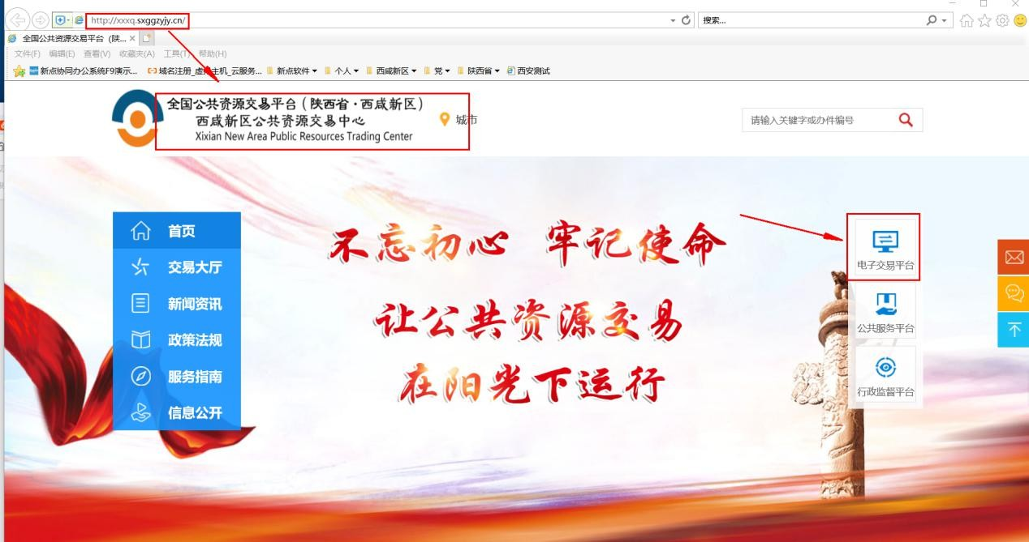

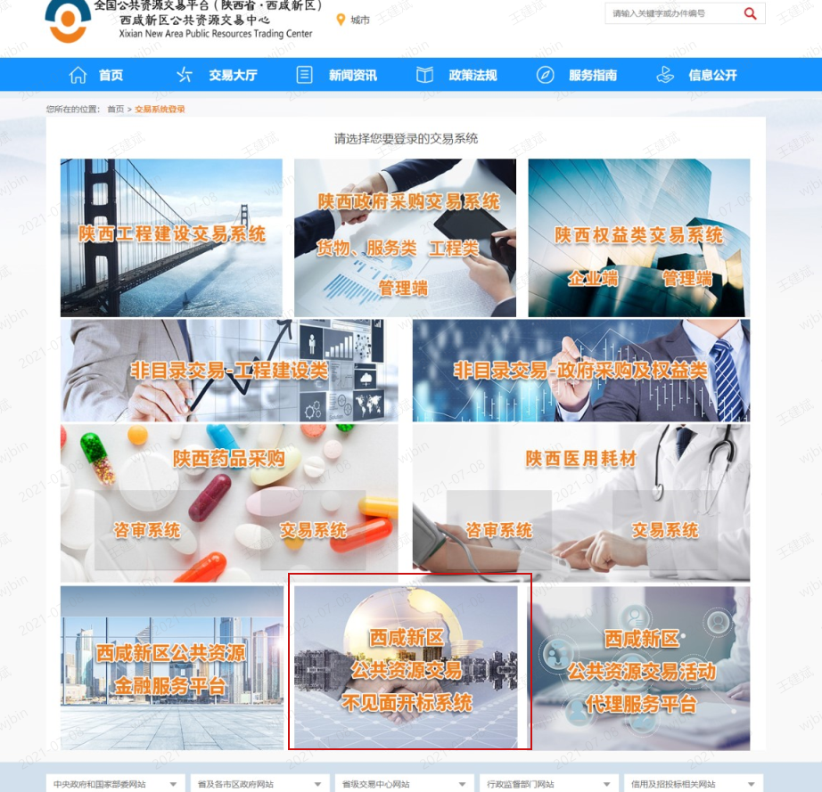

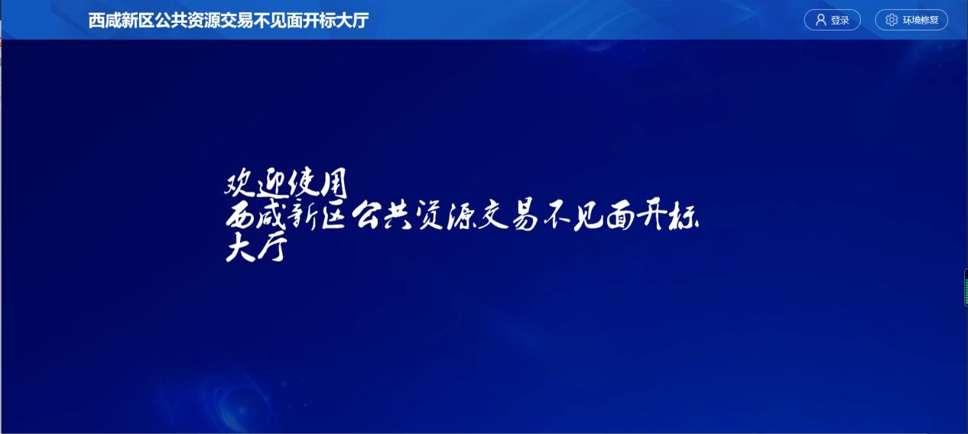

2、点击【登陆】---挑选投标人身份使用 CA 锁登陆系统。

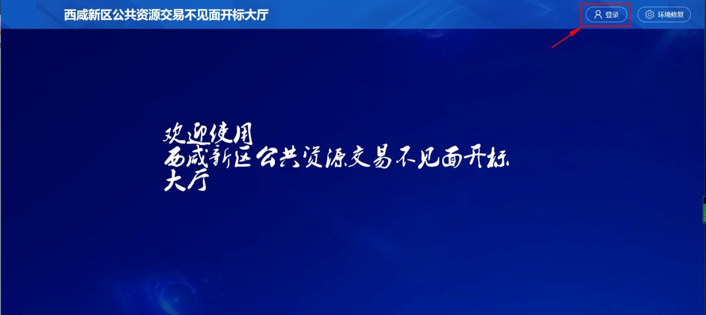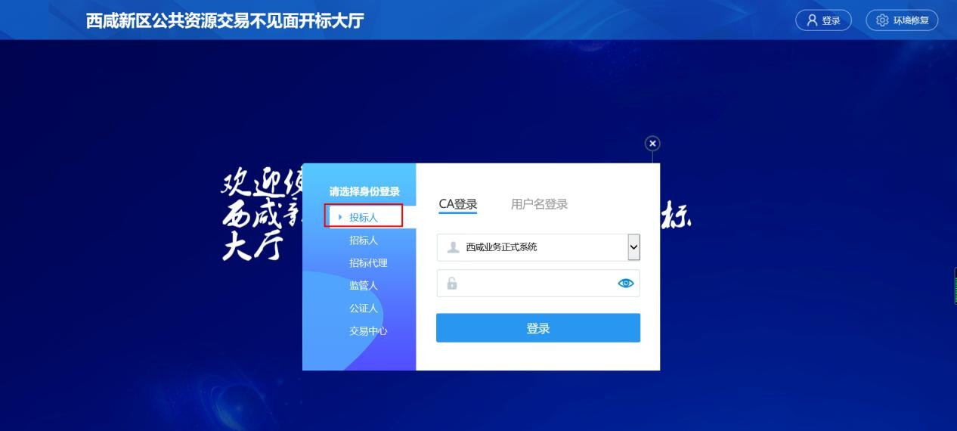

备注：推荐使用 IE11 浏览器，

# 二、开标流程

## 我的项目

### 在我的项目里面找到等待开标的项目，点击进入不见面开标会议室。

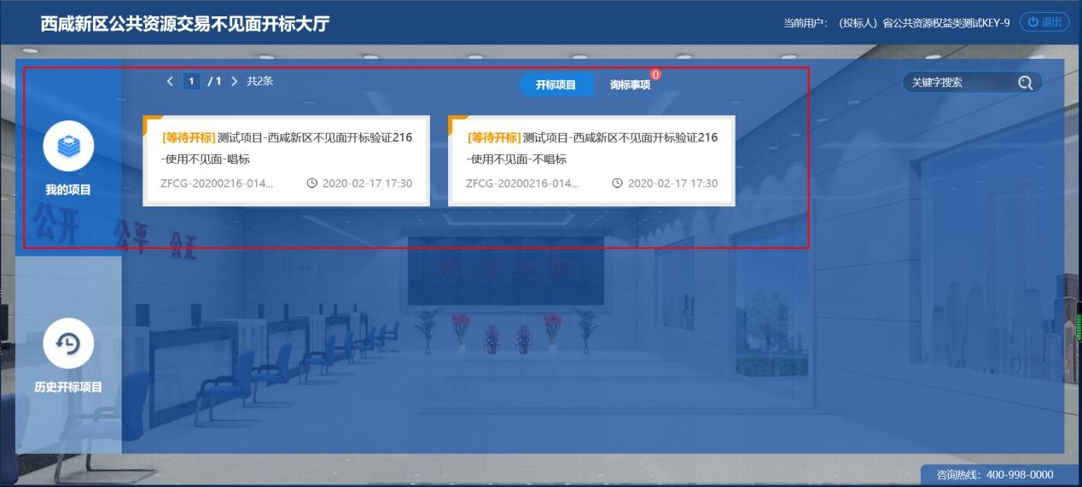

**阅读开标流程**

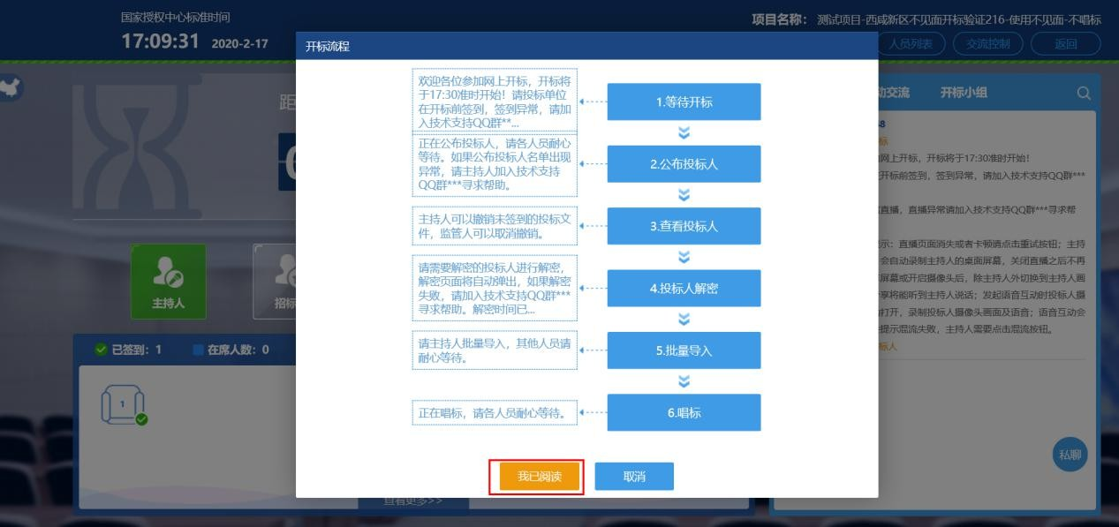投标人阅读开标流程，并在开标倒计时结束先完成在线签到。

点击签到打开信息录入页面，完成相关信息录入后，点击签到即可完成签到。

**备注：投标人须在开标前 1 小时内完成在线签到工作，否则无法参加不见面开标。**

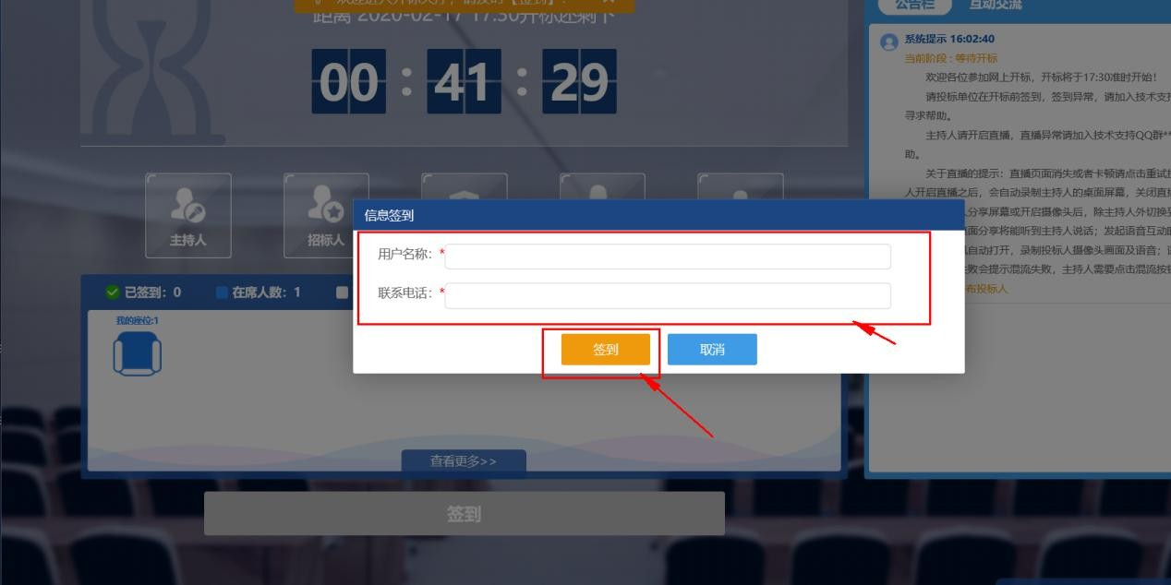

## 公布投标人

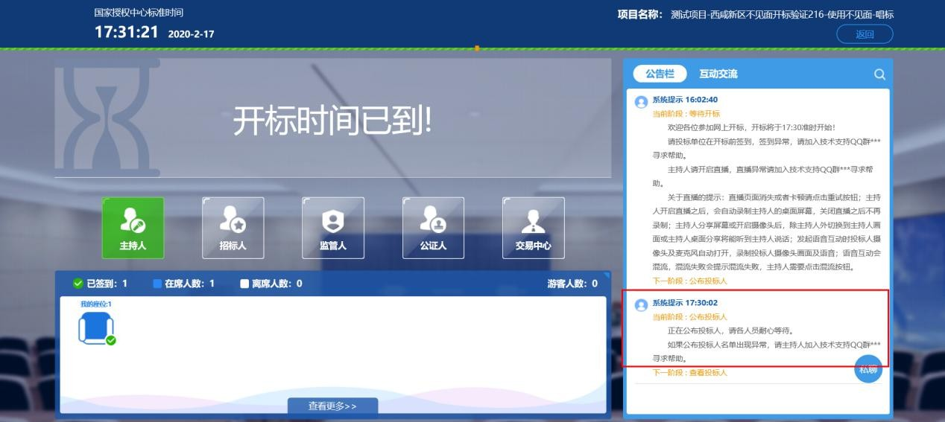开标时间到了后，系统会在右侧公告栏给出提醒，等待公布投标人

投标人公布完成后，投标人名单有图标展示模式和列表展示模式，可根据自己意愿进行切换。

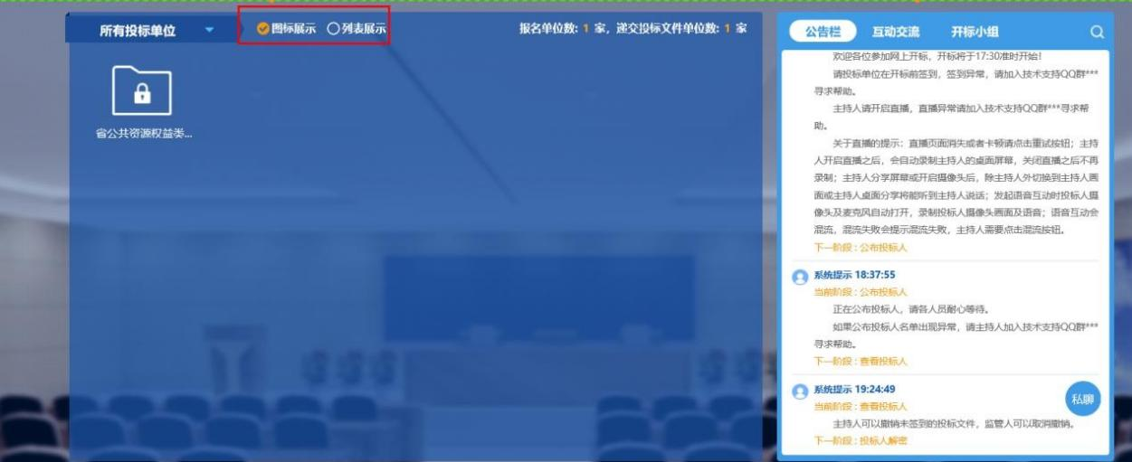

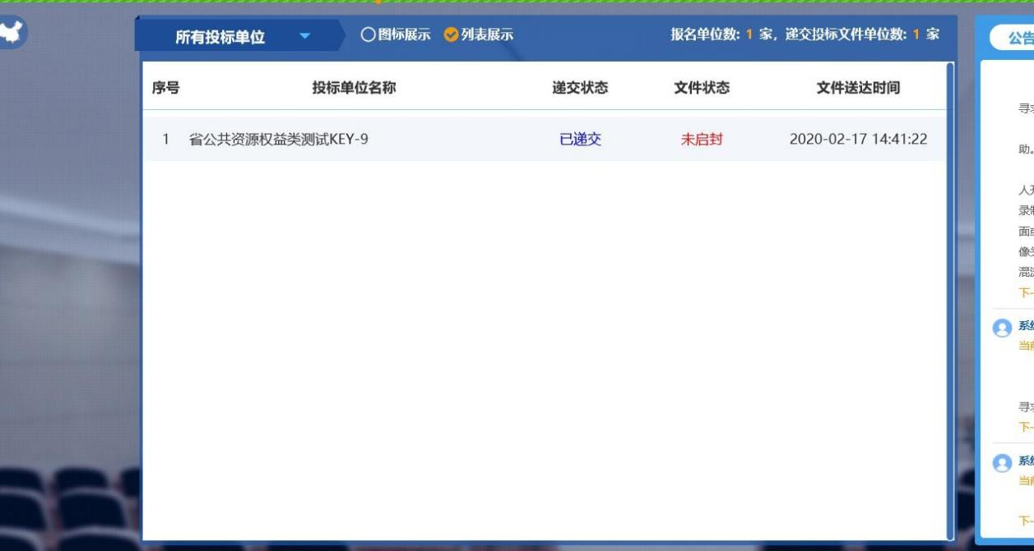

## 远程解密

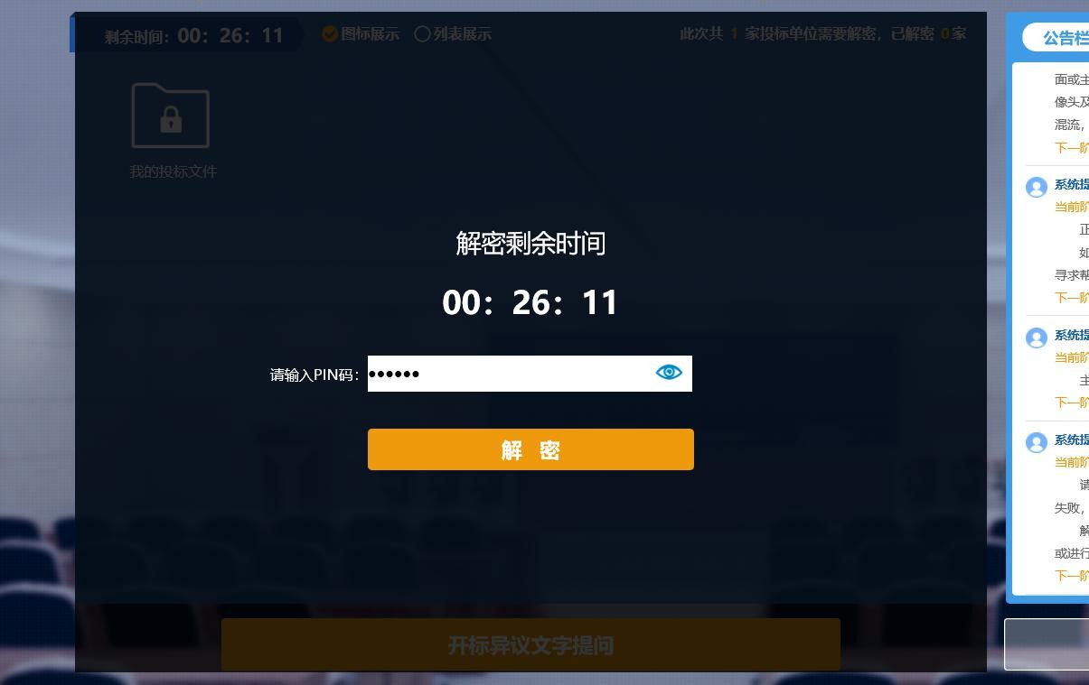代理进入解密阶段后，投标人需在规定时间内进行远程解密操作。

解密成功后图标展示页面会显示一个绿色的解锁图标，列表页面会直接显示蓝色的解密成功。

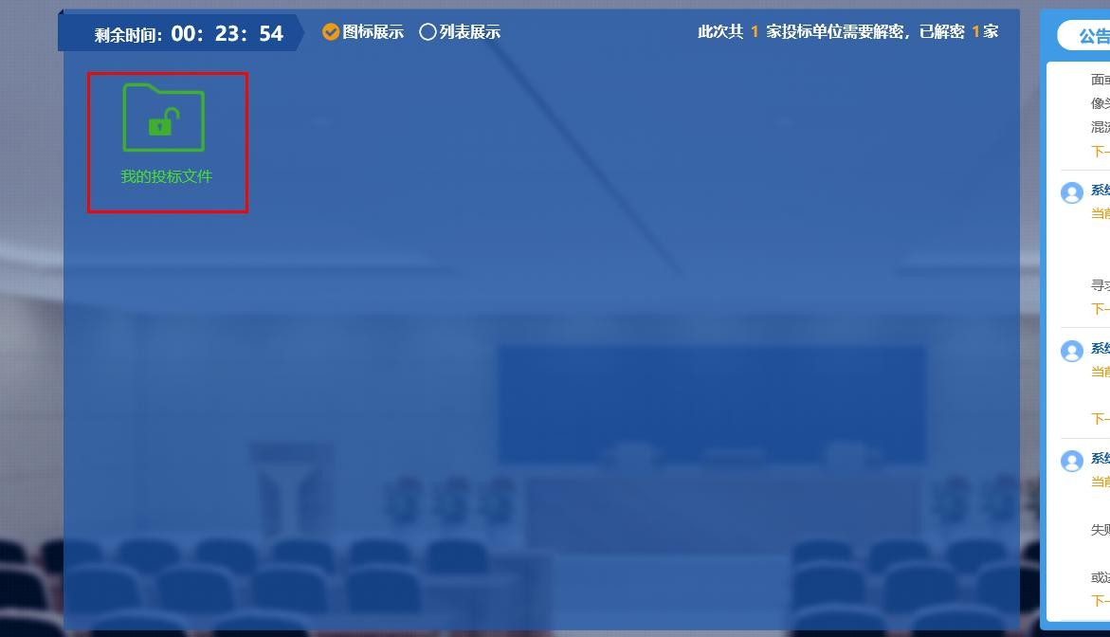

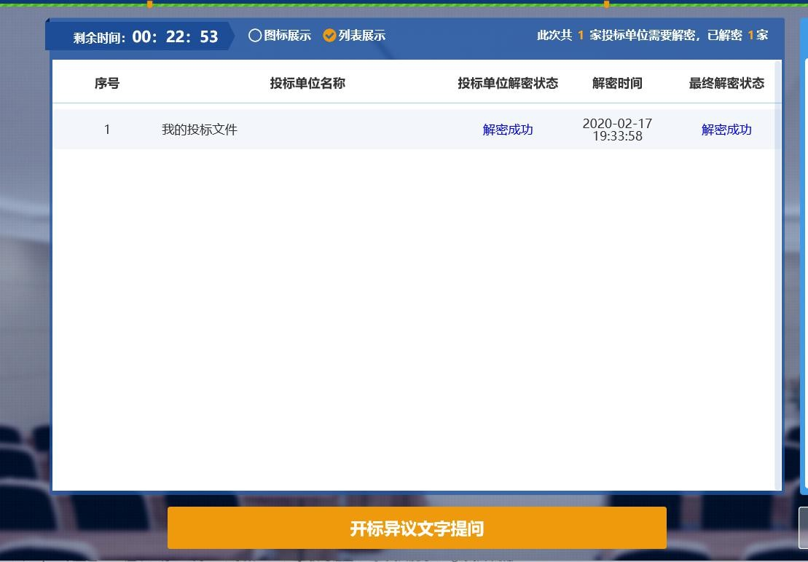

## 公布开标结果

解密成功后投标人可在线等待，等待公布开标结果。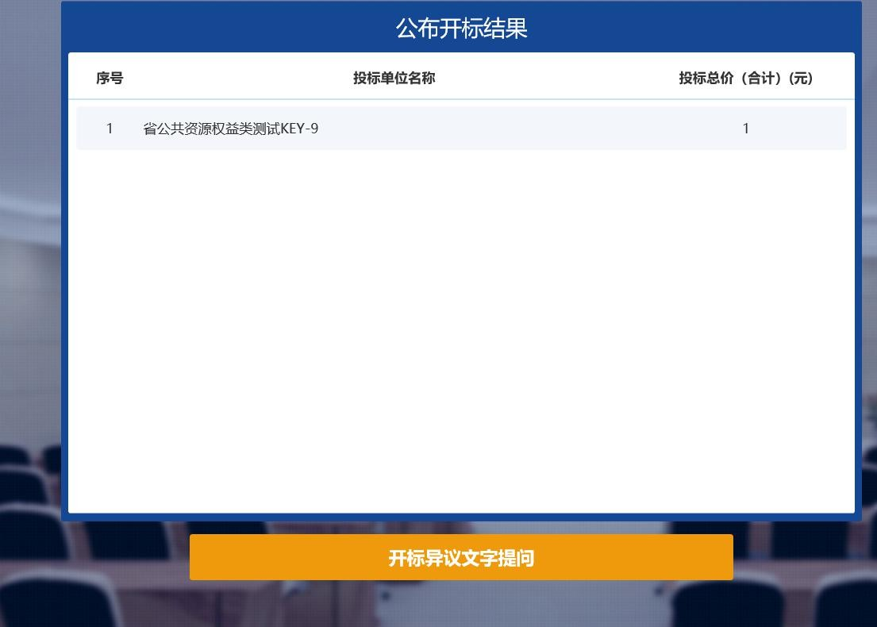

## 开标结束

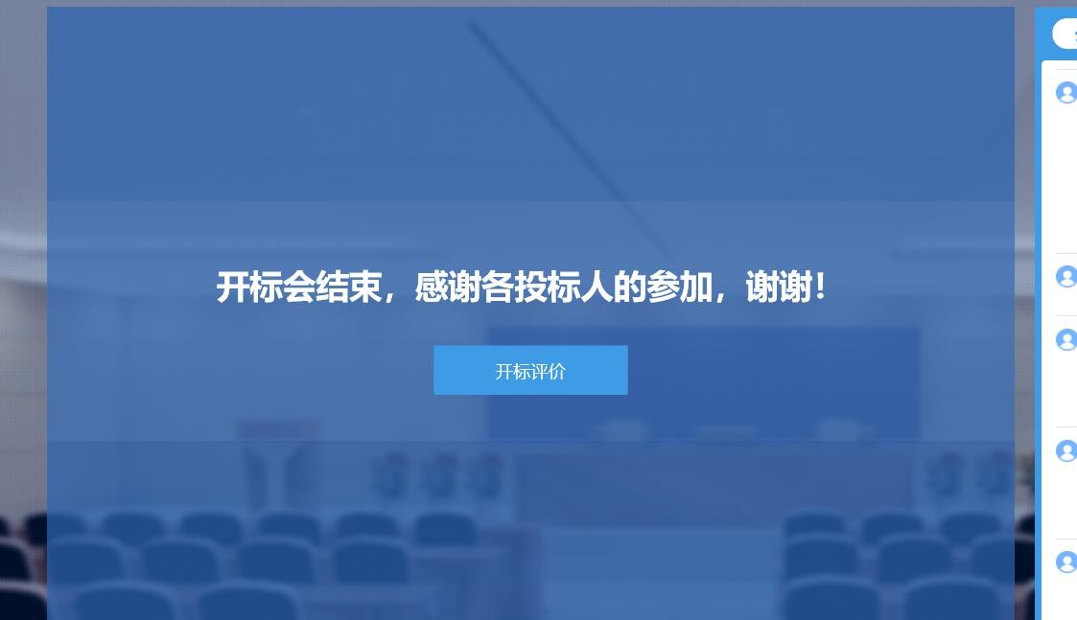开标结束后投标人可对开标过程进行评价。

# 其他功能介绍

# 互动交流

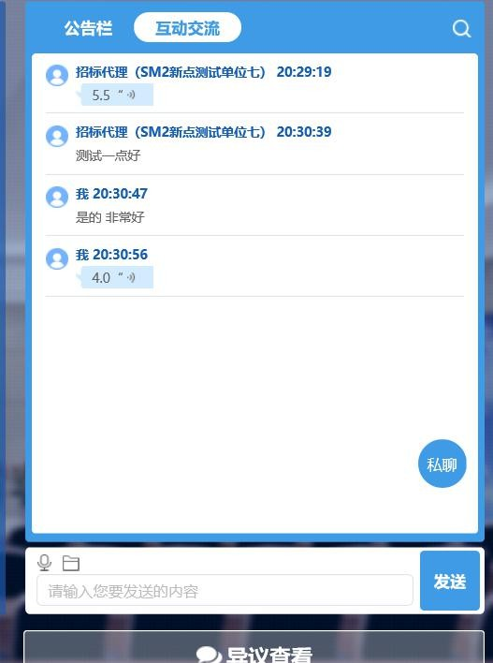投标人可在互动交流页面查看代理机构发出的文字、语音信息，当代理发起群聊的时候，投标人可以文字、语音方式在其中进行响应或回复。

当代理开启私聊，并有人向投标人发送了私聊信息后，投标人端会在左下角看到有私聊提醒，点击即可与其进行私聊。

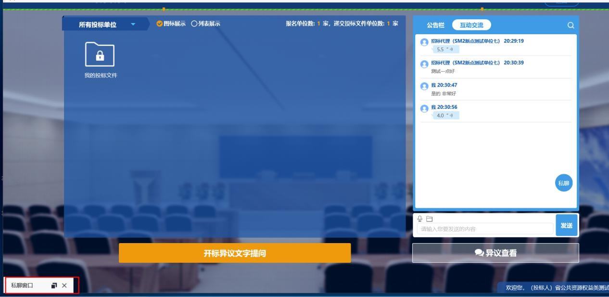

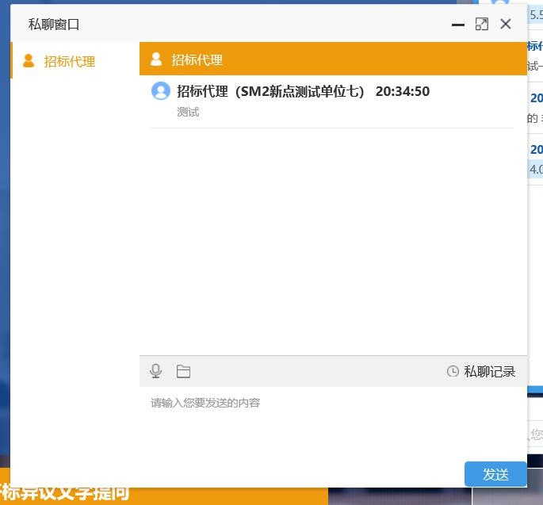

## 开标异议文字提问

投标人可通过开标异议文字提问向代理机构提出异议

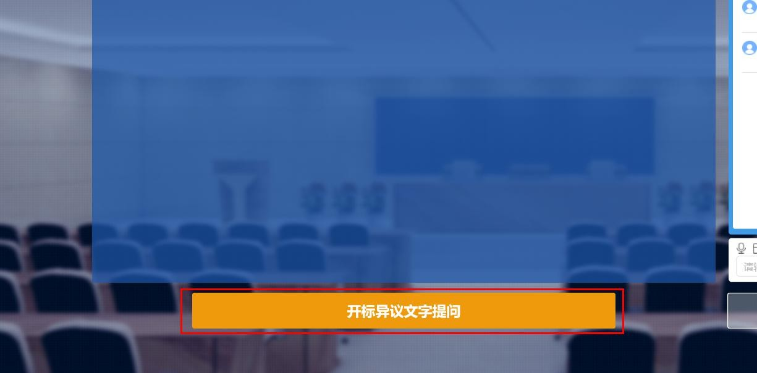

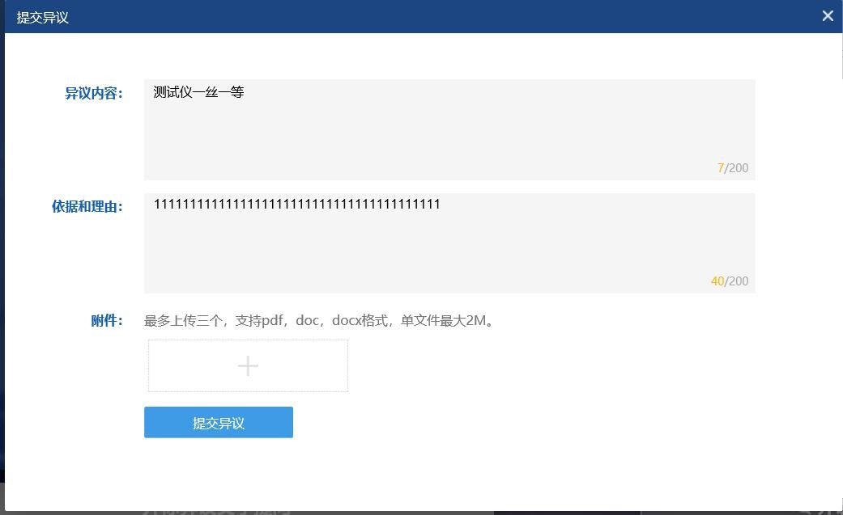填写异议内容、依据和理由，有相关附件支撑的课上传相关附件。

## 异议查看

投标人可通过异议查看功能查看自己或其他投标人提出的异议及代理回复内容。

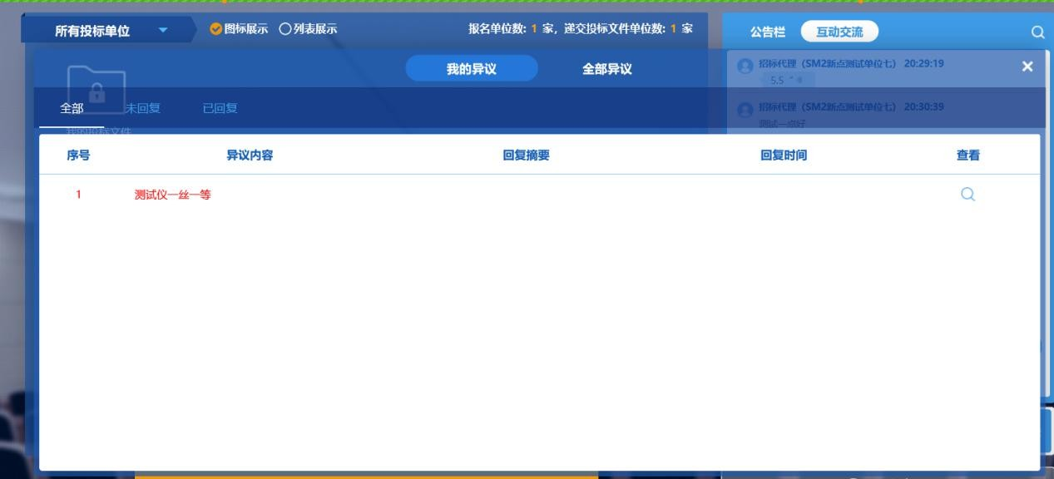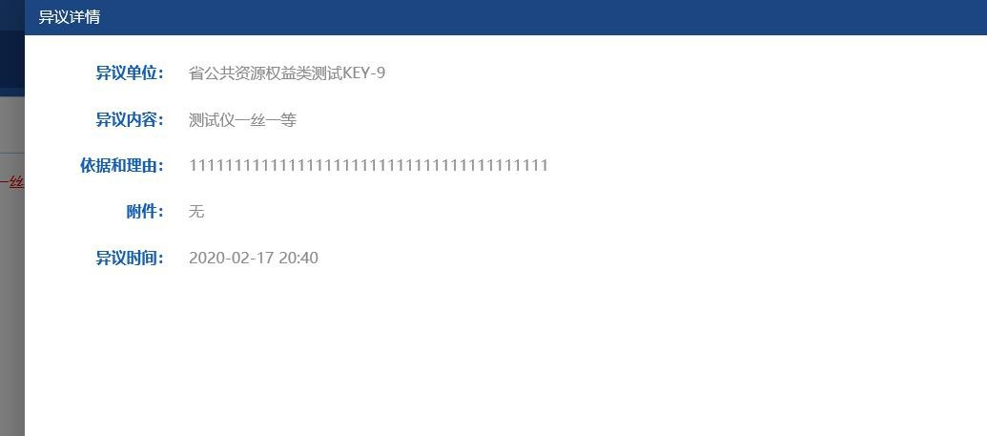

## 直播画面切换

投标人可自由切换直播画面为主持人画面还是桌面共享画面

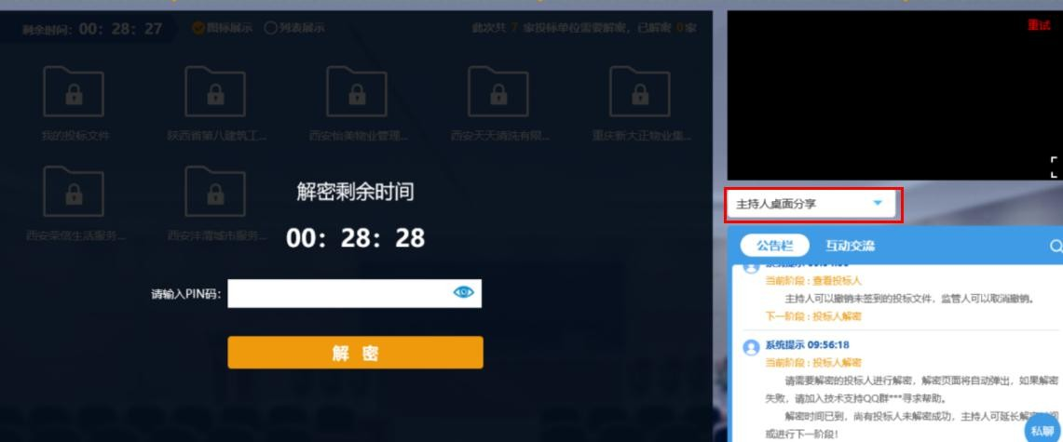

# 四、注意事项

1、为顺利实现本项目开评标的远程交互，建议投标人配置的硬件设施有：高配置电脑、高速稳定的网络、电源（不间断）、CA 锁、音视频设备（话筒、耳麦、高清摄像头、音响），浏览器要求使用 IE11 浏览器，且电脑已经正确安装了陕西省公共资源 CA 驱动。

2、建议投标人在开标前 1 小时内登录不见面开标大厅，并及时签到（开标前 60 分钟开始签到），否则将无法参与不见面开标活动。

3、投标人需注意 CA 锁一定要提前准备好，并确保 CA 锁为制作响应文件的 CA 锁。

4、及时关注右侧公告及互动栏目信息，并尽快做出响应。